Текстовой отчёт
о работе отдела культуры, архивного дела, молодежной политики и спорта администрации Зейского района
за 2016 год

Отдел культуры, архивного дела, молодёжной политики и спорта администрации Зейского района (далее Отдел) создан в соответствии со структурой администрации Зейского района. С 01.05.2014 года Отдел обладает правами юридического лица и осуществляет свою деятельность в качестве отраслевого органа местного самоуправления. Отдел осуществляет руководство подведомственными муниципальными учреждениями в сфере культуры, искусства и молодежной политики.

1 Основные цели и задачи Отдела:

Целью Отдела является реализация полномочий в области культуры, искусства и архивного дела, молодёжной политики, физической культуры и спорта, а также выполнения функций муниципального органа управления культуры, молодежной политики, спортивной работы, архивного дела и муниципального архива.
Основными задачами Отдела являются:
1.1. Разработка и осуществление на территории Зейского района эффективной культурной политики, обеспечивающей необходимые условия для реализации конституционных прав граждан на свободу творчества, участие в культурной жизни и пользование учреждениями культуры, спорта, доступ к культурным ценностям, библиотечным фондам, сохранение исторического и культурного наследия, получение художественного образования.
1.2. Организация работы по патриотическому воспитанию среди призывников и их родителей. Осуществление совместно с отделом образования, комиссией по делам несовершеннолетних, отделом полиции по городу Зея и Зейскому району организации летнего отдыха детей.
1.3. Определение целей и приоритетов в развитии отдельных видов культурно-досуговой деятельности, народного творчества, библиотечного дела, дополнительного образования в сфере культуры, молодёжной политики, физической культуры и спорта. Создание условий для культурно-творческой деятельности, эстетического и художественного воспитания населения.
1.4. Содействие сохранению и развитию национальных культур, возрождению самобытных культур малочисленных народов, проживающих на территории района, пропаганде культурно-исторического наследия.

2 Муниципальные программы развития культуры,
Сеть КДУ, структурные преобразования.

Отдел культуры, архивного дела и молодежной политики Зейского района» в своей деятельности руководствуется КонституциейРоссийской Федерации, законодательством Российской Федерации, Амурской области, решениями Зейского районного Совета народных депутатов, постановлениями и распоряжениями главы Зейского района, Положением об отделе, Муниципальной программой «Развитие культуры, искусства, молодёжной политики и спорта на территории Зейского района на 2015-2020 годы», утвержденная постановлением администрации Зейского района от 14.10.2014 № 931
На территории Зейского района полномочия в сфере «Культура» осуществляют:
- Услуги культуры оказывают 24 учреждения культуры клубного типа, двадцать одно из них входит в состав централизованной системы (муниципальное учреждение «Социально-культурный центр Зейского района». Учреждения культуры клубного типа сёл Овсянка и Октябрьский имеют статус юридических лиц и не в ходят в состав МУ СКЦ.
- Библиотечную деятельность осуществляют 20 сельских библиотек и Центральная библиотека Зейского района, которые так же входят в состав МУ СКЦ Зейского района.
В целях создания мобильной системы обслуживания населенных пунктов, не имеющих библиотек в 2015 году был приобретён библиобус. «Библиотека на колесах», уже завоевала популярность среди жителей района и обрела своих постоянных читателей и по графику выезжает в села.

3. Улучшение материально-технической базы в 2016 году

Всего на улучшение МТБ учреждений культуры и искусства в 2016 году средства бюджетов федерального и областного бюджета не привлекались. Всего за 2016 год затрачено 2537,28 тыс. рублей за счёт средств бюджета района, бюджетов поселений и внебюджетных источников. В том числе:
Структурное подразделение МУ СКЦ Зейского района "Центральная библиотека Зейского района":
– приобретена компьютерная техника для библиотек с. Сосновый Бор и с. Заречная Слобода;
- приобретены роутеры для 12 библиотек района.
- для библиотеки с. Сосновый Бор с целью комплектования детского уголка приобретены ковёр-палас, детская мебель, комплект для игровой площадки,
- комплектование книжного фонда библиотек,
- пополнен книжный фонд за счёт благотворительной помощи, всего на сумму 1500 рублей.
МУ СКЦ Зейского района:
- приобретена одежда сцены из негорючей ткани (5 комп.: ДК с. Ивановка, ДК п. Верхнезейск, ДК п. Огорон, ДК п.Тунгала, ДК п.Дкгда) - 698,96 тыс. руб. за счёт средств бюджета района;
- приобретена оргтехника, в том числе:
ДК с. Бомнак – ноутбук, МФУ, мультимедийоное оборудование (экран, видеопроектор),
ДК п. Поляковский – МФУ,
ДК п. Огорон – ноутбук,
ДК п. Береговой – видеокотролер,
ДК с. Сосновый Бор приобретены жалюзи на 6 окон в фойе.
Методический отдел МУ СКЦ – компьютер, ноутбук, МФУ (2 шт.), баннерная ткань для проведения спартакиады, пьедестал, офисные кресла (3 шт.), информационный стенд,
ДК п. Хвойный музыкальное оборудование на сумму 310 тыс.руб.
В ДК п.п. Юбилейный, Бомнак, Николаевка, Сосновый бор, Хвойный, Поляковский приобретены радио микрофоны, всего 17 штук.
- и другое.

3.1. Запланированные мероприятия по улучшению МТБ на 2017 год:

- Поставка и монтаж механики сцены в ДК с. Сосновый Бор всего на сумму 2550 тыс.руб. из них: 1700 тыс.руб. за счёт средств федерального бюджета и 850 тыс.руб. за счёт средств бюджета района.
- Приобрести за счёт средств бюджета района, бюджетов поселений и средств от основных видов уставной деятельности (платных услуг):
- ДК п. Поляковский – ноутбук, мультимедийное оборудование,
- ДК п. Огорон – МФУ
- ДК п. Юбилейный – ноутбук, МФУ, мультимедиа,
- ДК с. Сосновый Бор – ноутбук, МФУ, одежда сцены из негорючих материалов,
- ДК с. Николаевка - одежда сцены из негорючих материалов,
- ДК п. Береговой – ноутбук, МФУ,

3.2. Мероприятия, направленные на проведение ремонта 2016 году

Всего на капитальный ремонт учреждений культуры и искусства за 2016 год затрачено 2801,911 тыс. рублей. В том числе:
МУ ДО «Музыкальная школа Зейского района» в п. Береговой произведена замена находившейся в аварийном состоянии система отопления с частичной заменой покрытия стен на общую сумму – 290,000 тыс. руб. за за счет средств бюджета района.
ДК с. Сосновый Бор – всего на сумму 1802,321тыс. руб, из них: ремонт электроосвещения – 59,500 тыс. руб., замена дверных блоков – 579,586 тыс. руб., замена полов – 378,630 тыс.руб., ремонт системы отопления – 667,600 тыс. руб., изготовление и монтаж жалюзей,
ДК с. Николаевка – замена дверных блоков и ремонт окон – 231,591 тыс.руб., ремонт электроосвещения – 35,070 тыс.руб. всего на сумму -266,661 тыс.руб за счет средств бюджетов поселений.
ДК с. Ивановка - переоборудование помещения в здании школы под помещение для ДК, всего на сумму 257.802 тыс. руб. за счет средств бюджетов поселений.
ДК п. Юбилейный – ремонт системы отопления всего на сумму – 91,138 тыс.руб. за счет средств бюджетов поселений.
ДК с. Заречная Слобода – ремонт отопительной печи 55,867 тыс.руб. за счет средств бюджетов поселений.
ДК с. Амуро-Балтийск – устройство надворного туалета за счет 13,274 тыс.руб.
ДК п. Тунгала – ремонт окон на сумму 53,0 тыс.руб. из них: 16,55 тыс.руб. за счёт средств бюджетов поселений и 33,45 за счёт внебюджетных источников.

3.3. Запланированные мероприятия по проведению ремонтов в учреждения культуры и искусства в 2017 году

1. Ремонт потолка и замена окон ДК с. Сосновый Бор - 1 044 440 руб.
2. Устройство туалета ДК п. Юбилейный - 55 000 руб.
3. Ремонт крыльца ДК с. Николаевка - 45 000 руб.
4. Ремонт крыльца и отопления (замена расширительного бака, насоса) СК Березовка - 65 000 руб.

3.4. Противопожарные мероприятия 2016 года

Всего на противопожарные мероприятия в 2016 году было затрачено 1646,52 тыс. рублей. В том числе:
Обучение по противопожарной безопасности - 9 чел. – 15,3 тыс. руб.;
Монтаж автоматической пожарной сигнализации для ДК с.Ивановка, ДК п.Снежногорский, ДК п. Горный - 318,76 тыс. руб.;
Приобретение одежды сцены из негорючей ткани (5 комп.: ДК с. Ивановка, ДК п. Верхнезейск, ДК п. Огорон, ДК п.Тунгала, ДК п.Дкгда) - 698,96 тыс. руб.;
Приобретение и перезаправка огнетушителей, замена элементов АПС – 41,9 тыс.руб.
По договорам на обслуживание АПС учреждений района в 2016 году:
- МУ СКЦ – 450,400 тыс. рублей;
- МУ ДО «Музыкальная школа Зейского района» – 121,200 тыс. рублей;

- Источники финансирования учреждений культуры

Финансирование сферы Культура в Зейском районе в 2016 году осуществлялось за счёт средств бюджета района и бюджетов поселений, в том числе:
Тип учреждения | Финансирование на 2016 год (тыс.руб.) | % к общему расходу бюджета
Культурно-досуговые учреждения (в т.ч. учреждения ремесел) | 55 142,91 | 5,6
Библиотеки | 7145,17 | 0,7

Ассигнования целевым назначением на выполнение федеральных программ и совместных мероприятий в 2016 году не производились. В 2016 году учреждения культуры и искусства Зейского района не получали гранты.
Полученные собственные доходы учреждений культуры составили 974 тыс. руб., что составляет 2 % по отношению к бюджетному финансированию (с разбивкой по видам учреждений).

Бюджетное финансирование 2016 года:

Тип учреждения культуры | Всего,  тыс.руб. | в том числе: |  | Доля собственных доходов в общем объеме финансового обеспечения, %
Тип учреждения культуры | Всего,  тыс.руб. | Муниципальные  бюджеты, тыс.руб. | Собственные доходы, тыс.руб.
Культурно-досуговые учреждения (в т.ч. учреждения ремесел) | 56 116,21 | 55 142,91 | 973,3 | 2
Библиотеки | 7 145,87 | 7145,17 | 0,7 | 0,01
ИТОГО: | 63 262,08 | 62 288,08 | 974,00 | 2

5. Кадровое обеспечение

Работа с кадрами в учреждениях, подведомственных Отделу культуры, архивного дела, молодежной политики и спорта администрации Зейского района Амурской области (далее по тексту «Отдел») осуществляется следующим образом:
- в учреждениях, в отношении которых Отдел является учредителем (МУ СКЦ Зейского района, МУ ДО «Музыкальная школа Зейского района») формирование штатного расписания, первичный подбор персонала осуществляется непосредственно руководителем учреждения с согласованием кандидатуры с начальником отдела. Далее функции по учету, оформление трудовых договоров, контроль за обучением персонала, увольнение сотрудников на договорной основе осуществляется специалистом МУ ФЦОУ Зейского района при постоянном контроле со стороны руководителей учреждений и специалистов отдела.
В учреждениях, не вошедших в структуру Отдела, в отношении которых Отдел выступает как ведомственный контролирующий орган, подбор персонала, учет, направление на обучение, оформление передвижения и увольнение осуществляется самостоятельно, данная функция возложена на руководителей учреждений. Данные учреждения предоставляют в отдел утвержденные штатные расписания, и ежемесячную отчетность в целях контроля исполнения Указа Президента РФ о размере среднемесячной заработной платы работников в сфере культуры.
Во всех учреждениях, подведомственных Отделу, применяется форма трудового договора - Эффективный контракт.
В 2016 году принят Коллективного договор на рабочий период 2017-2019 годы.
Среднесписочная численность за 2016 год по учреждению составила 66,8 единиц (основной состав), коэффициент текучести кадров составил 0,349, или 34,9 %. Среди специалистов 0,359. Художественный персонал 0,366.
В течение 2016 года:
прошли курсы повышения квалификации – 9 работников,
обучение на курсах по охране труда – 5 работников;
обучение на курсах по противопожарной безопасности – 4 работника;
Приняли участие в мероприятиях, проводимых ГАУКАО «АОДНТ», ГБУК «Амурской областной научной библиотекой», МБУК «Городской Дом культуры» -14 работников.

Стаж работников по учреждениям культуры и искусства Зейского района в 2016 году

рис.7

Из рис.7 видно, что самый стабильный коллектив – МКУ «Овсянковская общедоступная библиотека», в которой все работники имеют стаж работы в сфере «Культура» более 15 лет. Большим опытом работы отличаются работники МУ ДО «Музыкальная школа Зейского района», МУК «СДК с.Овсянка». Самый молодой по стажу коллектив- МУК «СКК с.Октябрьский».

Возрастной состав персонала по учреждениям, подведомственным Отделу культуры, архивного дела, молодежной политики и спорта администрации Зейского района
Рис.8

Самый «возрастной» состав в учреждениях МУ ДО «Музыкальная школа Зейского района» и МУ СКЦ Зейского района, наибольшие количество сотрудников до 30 лет в абсолютных показателях- в МКУ «ДК им.Клепикова с.Овсянка» и МУК «СКК с.Октябрьский».

Соотношение работников, имеющих профильное образование, к общему числу работников по учреждениям культуры, Зейского района

Рис.9

Имеют профильное (высшее, среднее специальное) образование:
- 100 % основных сотрудников МУ ДО «Музыкальная школа Зейского района»;
- 67 % сотрудников МУК «Овсянковская общедоступная библиотека»
-75 % сотрудников МУК «СДК с.Овсянка», 15 % проходят обучение в ГПОБУ АО «АКИК»;
-57 % сотрудников МКУ «ДК им.Клепикова с.Овсянка»,14 % проходят обучение в ГПОБУ АО «АКИК»;
-52 % сотрудников МУ СКЦ Зейского района.

7. Основные культурно-досуговые мероприятия

В 2016 году в учреждениях культуры Зейского района проведено 6572 культурно-досуговых мероприятия, на которых присутствовало 174161 человек, количество участников – 16956 человека.

Из них:
по патриотическому воспитанию населения проведено 629 мероприятий, на которых присутствовало 19 397 человек.

Проводились мероприятия следующих форм – митинги, акции, спортивные соревнования, концерты, вечера отдыха, часы мужества, презентации, познавательные программы, книжные выставки, устные журналы, патриотические часы, оформление стендов, исторические часы, посещение на дому детей войны, беседы.
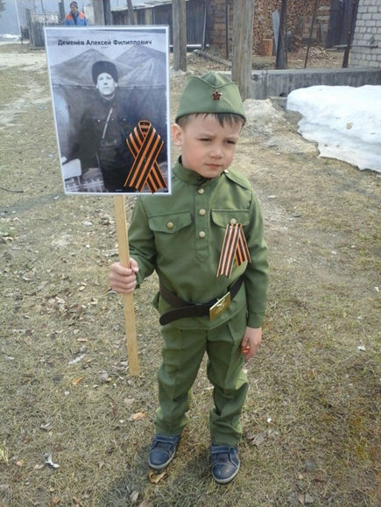
Мероприятия, приуроченные 71-ой годовщине Победы в Великой Отечественной войне, являются, традиционно самыми массовыми. В 2016 году это были: акция «Бессмертный полк», акция «Свеча памяти», выставка детского рисунка «Я помню! Я горжусь!», акция «Память» (уборка территории памятников), акция «Гирлянда» (изготовлены гирлянды, венки для возложения к памятникам), акции «Территория добра» и «Забота», акция «Синий платочек», аллея памяти «Сирень Победы», волонтерское движение «Помоги ветерану», акция «Открытка ветерану», акция «Читаем детям книжки о войне», акция «Письмо Победы», акция «Кусочек ценою в жизнь», Акция «Кораблик Победы», почетный караул – «Вахта Памяти», акция «Георгиевская лента за каждый день войны». Акция «Тебе, не вернувшемуся с фронта!». Автором проекта является специалист отдела культуры, архивного дела, молодёжной политики и спорта администрации Зейского района. Ученики школ района накануне 9 мая написали письма солдатам Великой Отечественной войны, тем, кто не вернулся с войны. Автопробег «Хочешь мира – помни о войне!» прошел в с. Овсянка. Колонна двигалась по селу с песней «День Победы». Маршрут проходил мимо дома ветерана Великой Отечественной войны В.Ф. Лихолобова, который накануне отметил своё 102-летие!! В завершении акции был спущен венок не реку Зея, под всеобщее ликование прозвучало поздравление с праздником Победы! Спортивная эстафета «Победная миля». Акция «Распишись за своего солдата». Были заказаны баннеры с изображением Рейхстага. Все желающие могли подойти и расписаться на стенах поражённого Рейхстага.
Проведены конкурсы чтецов «Война, народ, Победа!», конкурсы патриотической песни «Красная гвоздика», конкурсы частушек «Мы с частушкой до Берлина».
В Верхнезейске, Сосновом Боре, Тунгале для молодежи проведён флэш-моб «Тишиной голосую за мир!». Ребята заклеивали себе рты скотчем с надписью «Нет войне!», выражая этим молчанием протест войне.

Проведено антинаркотических мероприятий - 18, на них присутствовало 223 человека.
Все мероприятия (форма, название, база проведения):
- слайд – беседа «Скажи наркотикам-нет!» Горненская библиотека МУ «СКЦ Зейского района»;
- информационный час «Жизнь – не игра!» ДК п.Огорон;
- беседа «Наркотики нам не интересны» ДК с.Алгач;
- устный журнал «Осторожно, наркомания!» СК с.Березовка;
- беседа «Жизнь на волоске» ДК с.Хвойный;
- беседа «Умей сказать НЕТ!» ДК с.Николаевка;
- акция «Мы против наркомании!» ДК п.Поляковский;
- выставка рисунков «Осторожно, наркотики!» ДК п.Поляковский;
- велогонка, посвященная Международному Дню борьбы с наркотиками с.Юбилейный;
- беседа, показ слайдов «Нет наркотикам!» ДК п.Горный;
- беседа о вреде курения, алкоголя «Враги человека» СКК с.Октябрьский;
- беседа «Самовольное рабство» СКК с.Октябрьский;
- конкурс плакатов «НЕТ – наркотикам!» ДК с.Сосновый Бор;
- акция «Я голосую против наркотиков» ДК с.Николаевка;
- беседа «Знак беды» ДК с.Бомнак;
- беседа «Скажи наркотикам НЕТ!» СК с.Амуро – Балтийск;
- презентация «Мир глазами подростка и подросток в мире» СК с.Березовка;
- беседа – диалог «Курить - здоровым не быть» ДК с.Николаевка.

По организации семейного досуга населения проведено 64 мероприятия, присутствующих – 3467 человек.
Проводились мероприятия следующих форм:
семейные вечера отдыха, конкурсы, концерты, празднования юбилеев семейных пар и старожилов, конкурсно-игровые программы, обряды, литературно-музыкальные композиции, спортивные праздники, игровые программы, акции, оформление стендов.

Районных мероприятий проведено 19.

В 2016 году в среди учреждений культуры проведены следующие районные конкурсы:

Заочный творческий конкурс среди учреждений культуры Зейского района «Зимушка хрустальная»
Основными целями конкурса являются:
- активизация творческой деятельности клубных учреждений Зейского района;
- создание праздничной атмосферы на приклубной территории, помещений учреждений культуры Зейского района;
- создание условий для активного участия населения в жизни села.
Основными задачами конкурса являются:
- приобщение населения к самобытной русской народной культуре и многовековым фольклорным традициям;
- привлечение всех слоев населения к активному участию в празднике;
- укрепление связи между поколениями.
В конкурсе приняли участие 15 учреждений культуры Зейского района. Награждены по номинациям:
«Самая красивая сцена» - ДК п. Тунгала, ДК п. Береговой;
«Самый красочно убранный зрительный зал» - ДК с. Березовка;
«Самое оригинальное фойе» - ДК с. Николаевка;
«Самая сказочная приклубная территория» - ДК с. Алгач, с. Овсянка СДК;
«Самая креативная елка» - ДК с. Сосновый Бор;
«Самое креативное оформление» - ДК п. Дугда;
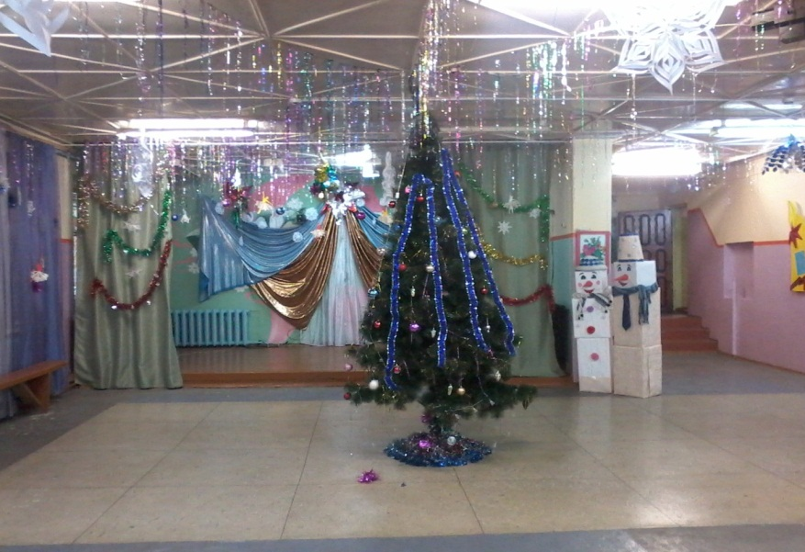
Дипломами участ-ников были награждены учреждения культуры
с. Бомнак,
с. Ивановка,
п. Огорон,
с. Октябрьский,
п. Снежногорский,
п. Верхнезейский,
с. Умлекан.
Дипломы победителей и участников

ДК с. Николаевка
были вручены на семинаре работников культуры Зейского района.

Заочный творческий конкурс среди учреждений культуры Зейского района «Лучший Дед Мороз»

Целью конкурса является приобщение населения к традициям и культуре, развитие народного творчества, содействие нравственному, эстетическому воспитанию;
Основными задачами конкурса являются:
- популяризация Деда Мороза, как ключевого образа новогоднего праздника;
- повышение уровня профессионального мастерства работников социально-культурной сферы, занятых организацией и проведением новогодних и рождественских праздников;
- разработка креативных новогодних программ, поддержка инновационных идей и проектов в сфере создания культурного продукта;
- организация обмена опытом художественного творчества и культурно-досуговой деятельности между учреждениями культуры;
- выявление талантов, создание условий для творческого самовыражения.
В конкурсе приняли участие 4 учреждения культуры. Дипломы победителей получили:
ДК с. Бомнак в номинации «Лихой ездок»;
ДК п. Дугда в номинации «Лучший образ».

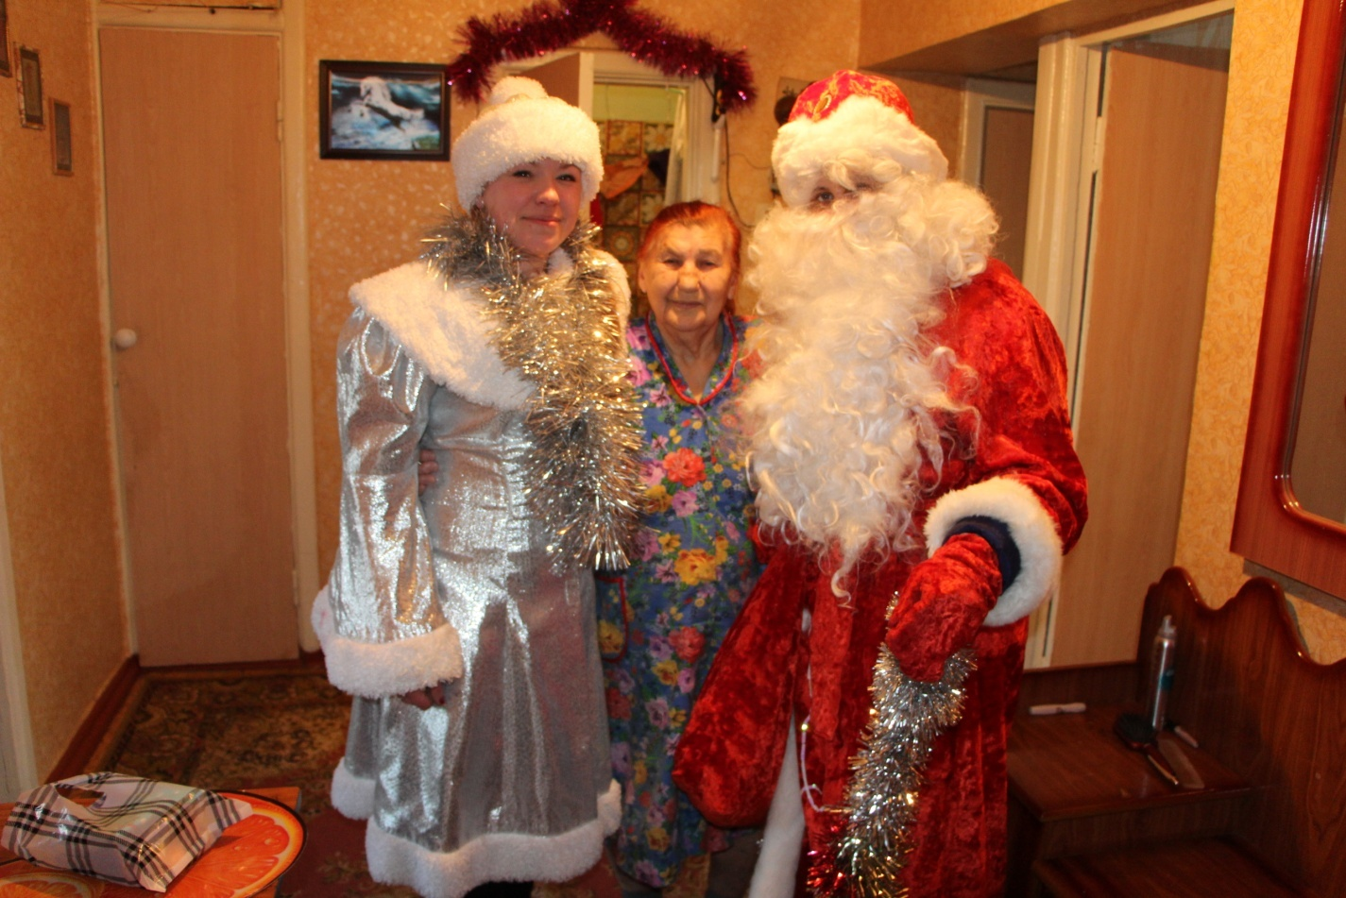
Дед Мороз в гостях у пожилых жителей с. Дугда

Дипломы участников получили ДК с. Березовка и ДК с. Ивановка.
Дипломы были вручены на семинаре работников культуры Зейского района.

Заочный творческий конкурс среди учреждений культуры Зейского района «Из жизни Снеговиков»

Основными целями конкурса являются:
- формирование эстетического облика села при оформлении к новогодним и рождественским праздникам;
- поддержка и развитие творческих потребностей жителей Зейского района, приобщение к культурному отдыху.
Основными задачами конкурса являются:
- пропаганда здорового образа жизни, активного отдыха и организации семейного досуга;
- поддержание праздничной атмосферы приближающегося Нового года;
- стимулирование духа творческого соревнования;
- предоставление возможности для самовыражения и самореализации посредством прикладного искусства детям и взрослым.
В конкурсе приняли участие 8 учреждений культуры района. Награждены участники по следующим номинациям:
«Снежная семейка» - ДК п. Хвойный;
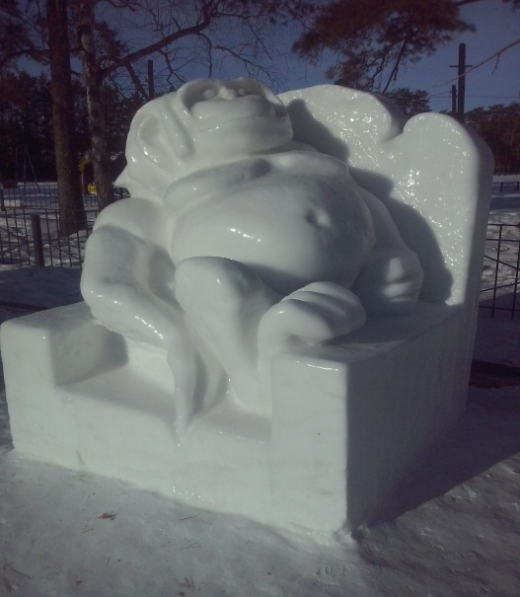
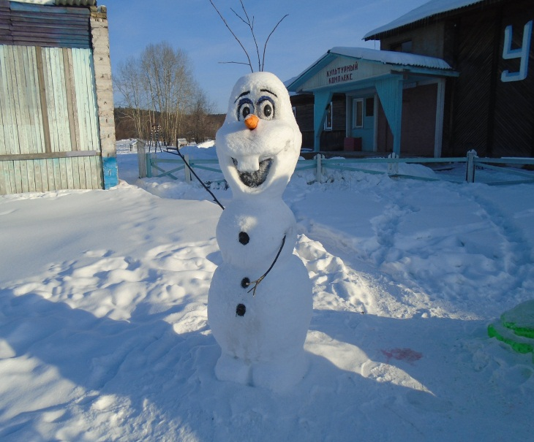
с. Умлекан
с. Алгач

«Креативный снеговик» - ДК с. Умлекан;
«Самые романтичные снеговики» - СК с. Березовка;
«Самый оригинальный снеговик» - ДК с. Алгач;
«Самые весёлые снеговики» - ДК с. Заречная Слобода;
«Символ года» - ДК с. Ивановка;
«Приз зрительских симпатий» - ДК п.Хвойный;
Дипломы участников получили ДК с. Сосновый Бор и ДК п. Снежногорский.
Дипломы были вручены на семинаре работников культуры Зейского района.

Заочный творческий конкурс среди учреждений культуры Зейского района «Рождественские колядки»

Цели:
- знакомство с христианской культурой, с православными традициями и обычаями Рождества;
- приобщение населения к самобытной русской народной культуре и многовековым фольклорным традициям;
- укрепление связи между поколениями.
Задачи:
- возрождение русских народных традиций, обрядов и обычаев;
- привлечение всех слоев населения к активному участию в празднике.

В конкурсе участвовало 11 учреждений культуры.

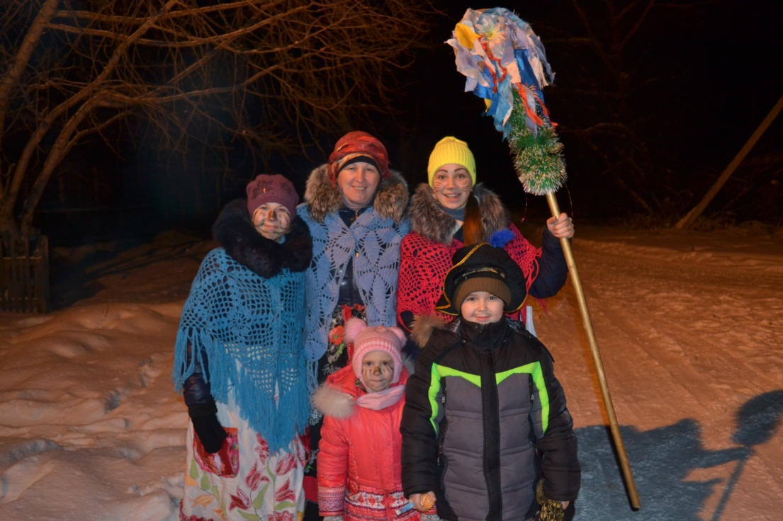
«В гости Коляда пришла». с. Березовка.

Дипломы победителей получили:
«Лучший сценарий» - ДК п. Тунгала;
«Лучшее мероприятие» - ДК с. Умлекан;
«Самая оригинальная колядка» - ДК с. Березовка;
«Лучший рисунок» - ДК с. Березовка;
Дипломы участника получили ДК п. Береговой, ДК с. Бомнак, ДК с. Заречная Слобода, ДК с. Юбилейный, с. Овсянка ДК им. Г. Клепикова, ДК с. Октябрьский, ДК с. Сосновый Бор, ДК с. Хвойный.

Конкурс семейных творческих работ «Мама, папа, я – творческая семья», посвященный Международному Дню семьи и 90-летию образования Зейского района.
Целями конкурса являются:
- приобщение населения к традициям и культуре, развитие народного творчества, содействие нравственному, эстетическому воспитанию;
- содействие укреплению семьи.
Основными задачами конкурса являются:
- выявление талантов, создание условий для творческого самовыражения;
- раскрытие творческих потенциалов;
- выявление и поощрение семей-победителей;
- единение семьи путем совместной работы над созданием творческой работы.
В конкурсе приняли участие 10 семей района. Получили дипломы победителей следующие семьи:
В номинации «Лучшее авторское стихотворение» - семья Науменко п. Тунгала;
«Лучшая работа декоративно-прикладного творчества» семья Сизенцевых п. Горный;
«Приз зрительских симпатий» - семья Сакериных-Дворниковых п. Тунгала;
Дипломами за участие наградили Курносовых (п. Береговой), Маринич
(п. Горный), Номоконовых (п. Горный), Цукановых (п. Горный), Дурандиных-Ивашкиных (п. Тунгала), Сивковых-Ивашкиных-Сениных (п. Тунгала).
Благодарственным письмом наградили коллектив ДК п. Тунгала.
Гран-при получила семья Лелековых (с. Заречная Слобода).

Смотр-конкурс на лучшую организацию культурно-просветительной деятельности Домов культуры (сельских Клубов) Зейского района

Целью настоящего смотра-конкурса является стимулирование развития культуры и искусства в Зейском районе, сохранения национально-культурных традиций, повышение роли учреждений культуры Зейского района в формировании духовно-нравственных ориентиров граждан.
Для достижения цели необходимо комплексное решение следующих задач:
– активация деятельности учреждений культуры района, раскрытие их творческого потенциала;
– стимулирование профессионального роста работников учреждений культуры района;
– повышение качества проводимых мероприятий различной тематики;
- активация работы по изучению и внедрению новых форм и методов клубной работы;
- расширение возможностей для поиска и реализации новаторских концепций развития культуры и искусства;
- повышение значимости, престижности, популяризации и пропаганды профессии работника культуры в обществе.

Гран-при получил ДК п. Береговой.
Победителями стали:
ДК с. Алгач в номинации «За лучшую организацию работы по краеведению»;
«За лучшую организацию работы по патриотическому воспитанию» - ДК п. Дугда;
«За лучшую организацию работы с детьми» - СК с. Амуро-Балтийск, ДК с. Хвойный;
«За лучшую организацию работы семейного отдыха» - ДК с. Сосновый Бор;
«За лучшую организацию работы с пожилыми людьми» - ДК п. Дугда;
«Лучшее культурно-массовое мероприятие» - ДК п. Тунгала;
«Лучший сценарий» - ДК п. Тунгала, ДК п. Береговой.

Районный детский творческий конкурс «Дёке» («Очень маленький»), посвященный Дню оленевода и охотника.
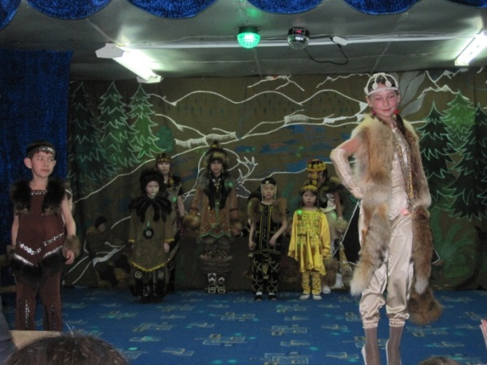
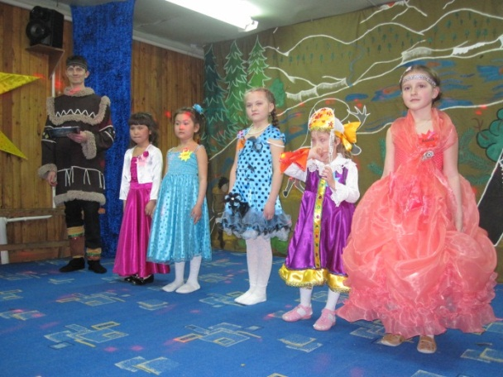

Цель: возрождение и сохранение традиций этнокультуры народов Севера на территории Зейского района; создание условий для реализации творческих способностей детей.
Задачи Конкурса:
- выявление творческих способностей детей младшего возраста;
- развитие эстетического вкуса, фантазии, инициативы;
- воспитание патриотизма, чувства гордости за свою национальную принадлежность.
На мероприятии присутствовало 110 человек, в конкурсе участвовало 5 детей.
Гран-при получила Саша Кудымова;
Победили в номинациях:
«Самая очаровательная» - Юля Романова;
«Самая красноречивая» - София Михайлова;
«Самая обаятельная» - Алина Авдеева;
«Самая смелая» - Карина Соболева.
Приз зрительских симпатий получила Юля Романова.

Все дипломы и памятные подарки вручила участницам начальник отдела культуры, архивного дела, молодежной политики и спорта Наталья Николаевна Логинова.
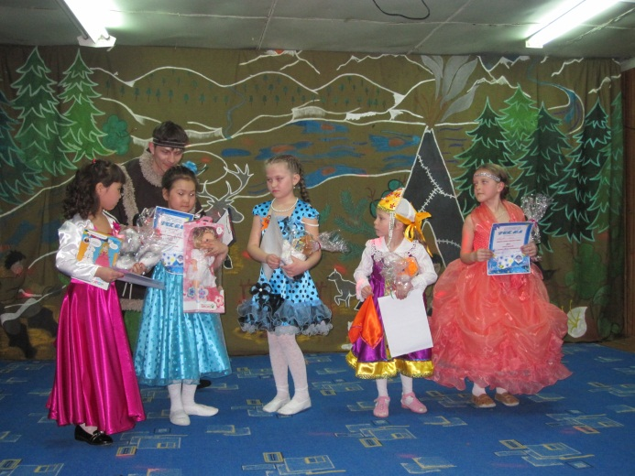
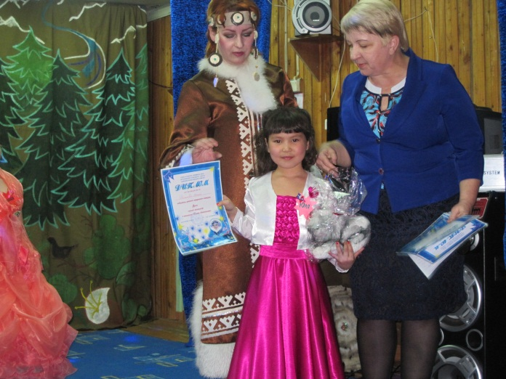

Заочный творческий конкурс среди учреждений культуры Зейского района «Фольклорный праздник Святая Троица»

Основными целями конкурса являются:
- активация творческой работы структурных подразделений, развитие самодеятельного творчества;
- возрождение русских народных традиций, обрядов и обычаев;
- широкая пропаганда культурного наследия народов Зейского района.
Основными задачами конкурса являются:
- приобщать население к самобытной русской народной культуре и многовековым народным традициям;
- привлекать все слои населения к активному участию в празднике;
- воспитывать у населения чувства патриотизма и любви к родному краю;
- создавать благоприятные условия для развития народных художественных промыслов.
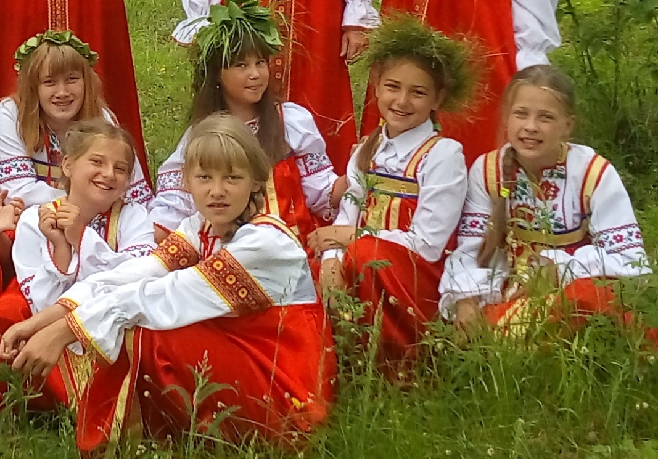
В конкурсе участвовали учреждения культуры четырех поселений района. Получили дипломы победителей по следующим номинациям:
«Обряд» (театрализованное представление) - ДК п. Горный;
«Берёзонька кудрявая» (сувенир) - ДК с. Алгач;
«Русалочьи проводы» (рисунок) - ДК с. Сосновый Бор;
«Завивание берёзки» (фотография) - ДК п. Горный;
«Троицкий каравай» - ДК с. Сосновый Бор;
Диплом участника получил ДК с. Николаевка.

Смотр-конкурс на лучшую организацию работы с детьми и подростками в летний период в учреждениях культуры клубного типа Зейского района

Основными целями конкурса являются:
- активизация и повышение эффективности деятельности учреждений культуры по работе с детьми и подростками;
- повышение качества проводимых мероприятий;
- выявление новаторского подхода к формам и методам деятельности клубных учреждений по работе с детьми и подростками;
- расширение и укрепление связи с общеобразовательными учреждениями;
Основные задачи конкурса:
– привлекать детей и подростков к активному участию в культурно-досуговых мероприятиях;
– активизировать работу клубных учреждений по созданию подростковых клубов и любительских объединений военно-патриотического, исторического и экологического направлений;
- изучать и внедрять новые формы и методы клубной работы с детьми и подростками;
- объединить усилия всех организаций и ведомств, для активизации подростков и молодежи, сделать их более восприимчивыми к духовным ценностям, традициям и культурному наследию нашего народа;
- создать комфортную развивающую среду для детей и подростков.

В конкурсе приняли участие 12 учреждений культуры. Получили дипломы в номинациях:
«Лучшая организация культурно-просветительной работы с детьми и подростками в летний период» - ДК с. Сосновый Бор;
«Лучшая организация работы оздоровительной детской площадки» - ДК п. Береговой, ДК п. Бомнак, ДК с. Заречная Слобода, ДК п. Огорон, ДК п. Снежногорский, ДК п.Юбилейный;
«Лучший сценарий с детьми и подростками в летний период» - ДК п. Тунгала.
Дипломы за участие получили коллективы учреждений культуры с. Амуро-Балтийск, п. Верхнезейск, п. Горный, с. Хвойный.

Районный заочный конкурс среди Домов культуры (сельских Клубов) Зейского района по освещению культурно-просветительской работы в средствах массовой информации «Престиж»

Основными целями конкурса являются:
- формирование в общественном сознании положительного образа Дома культуры посредством печати, телевидения, радио и интернет-изданий;
- обобщение и распространение положительного опыта взаимодействия Дома культуры со СМИ.
Основными задачами конкурса являются:
- популяризация истории и лучших традиций Дома культуры;
- пропаганда деятельности Дома культуры;
- совершенствование форм и методов взаимодействия со средствами массовой информации;

В конкурсе приняли участие 4 учреждения культуры района. Победителями стали:
ДК п. Дугда в номинации «Лучший цикл видеопрограмм (видеороликов)»;
ДК с. Сосновый Бор в номинации «Лучшая печатная статья, цикл статей»;
ДК с. Овсянка им. Г.Клепикова - «Лучший блогер культурно-просветительной деятельности своего учреждения»;
Диплом участника получил ДК п. Огорон.
Дипломы победителей, памятные подарки и диплом участника были вручены на семинаре работников культуры Зейского района.

Районные мероприятия.

VII районная летняя детская спартакиада.

Цели: районная спартакиада воспитанников дошкольных образовательных учреждений проводится с целью формирования физиологической, социальной, познавательной мотивации для занятий спортом у детей старшего дошкольного возраста (5-7 лет).
Основные задачи: укрепление здоровья, формирование здорового образа жизни.
Присутствовало - 150, 40 участников;
Мероприятие проводилось в с. Овсянка Зейского района.
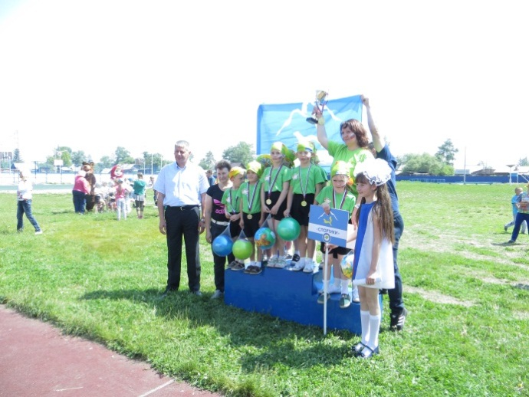
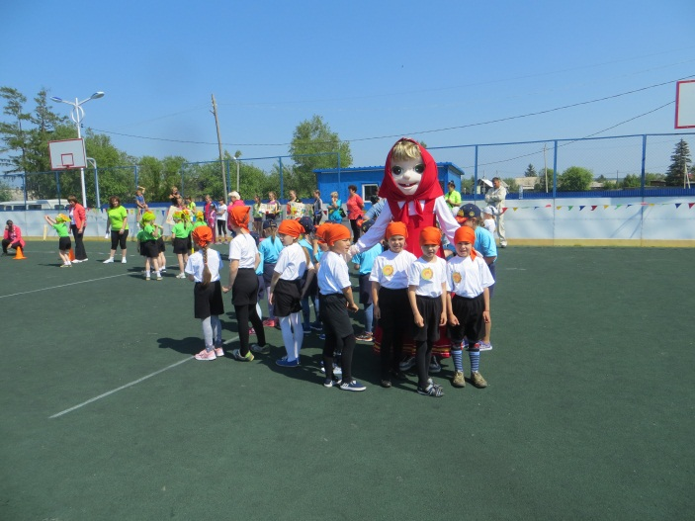
Команда состояли из 8 человек – 4 мальчика и 4 девочки. Команды, занявшие 1,2,3 места, наградили спортивными переходящими кубками, дипломами администрации Зейского района. Все участники команд были награждены медалями, памятными подарками. Команда, занявшая 1 место, приняла участие в торжественном открытии ХV районной спартакиады.

ХV районная спартакиада.
ХV районная спартакиада проводилась с целью:
- укрепления здоровья и создания условий для активных занятий физической культурой и спортом сельских жителей;
- развития патриотизма;
- пропаганды здорового образа жизни;
- развития наиболее популярных видов спорта на селе.
Программа юбилейной спартакиады включала в себя: концерт «Спорт! Молодость! Жизнь!», торжественную церемонию открытия ХV районной спартакиады, парад участников соревнований, флеш-моб «Я поднимаю флаг своего государства», файер-шоу «Укрощение огня», вечер отдыха «Как здорово, что все мы здесь сегодня собрались!», дискотеку с живым звуком, фото с аниматором, фейс-арт, фотобаннер, выставку мастеров ДПИ, ярмарку-распродажу поделок мастеров ДПИ, акцию «Сделай свой выбор – будь здоров!», книжные выставки «Путешествие по книжным страницам», «Книги, которые знают все», «Здесь мой край, здесь я живу», «Научи руки волшебству», викторину по выставке «Как Левша блоху подковал», конкурсно-игровую программу «Кто имеет с Левшой дело, тому и в жизни повезет», лотерею «Колесо здоровья», мастер-класс «Создай шедевр без труда», торжественную церемонию закрытия ХV районной спартакиады.


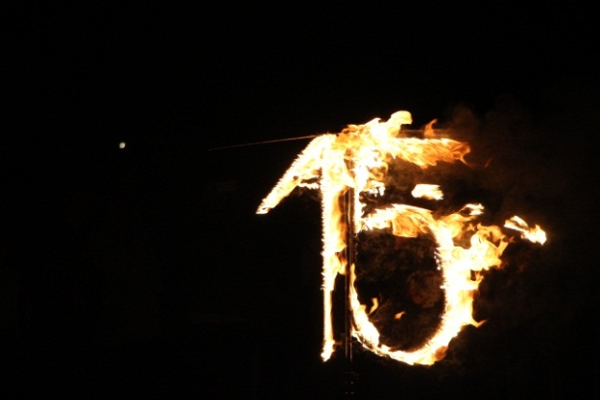

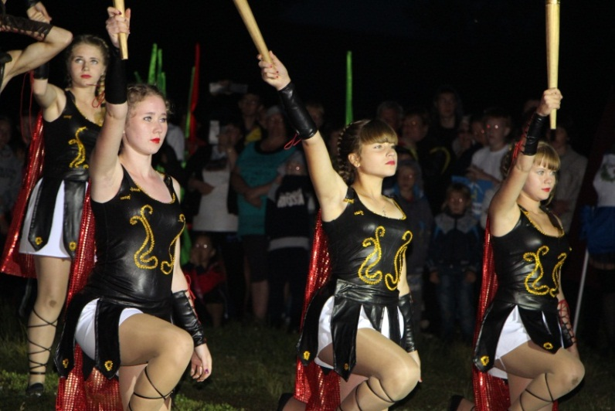

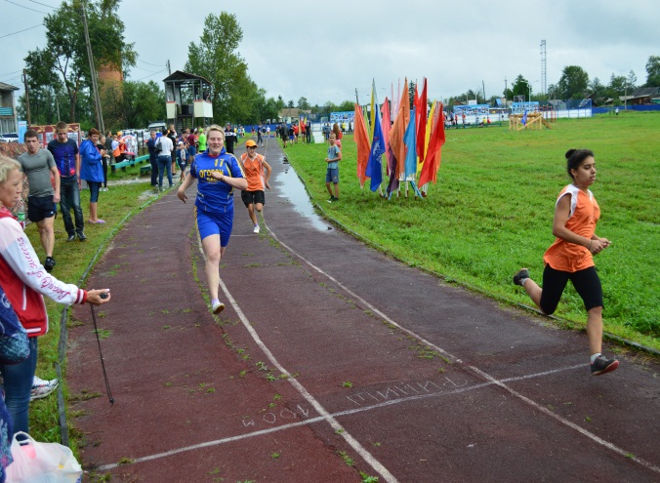
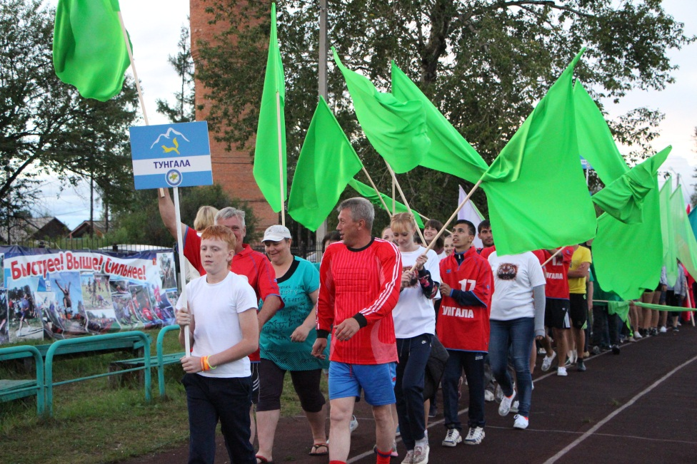

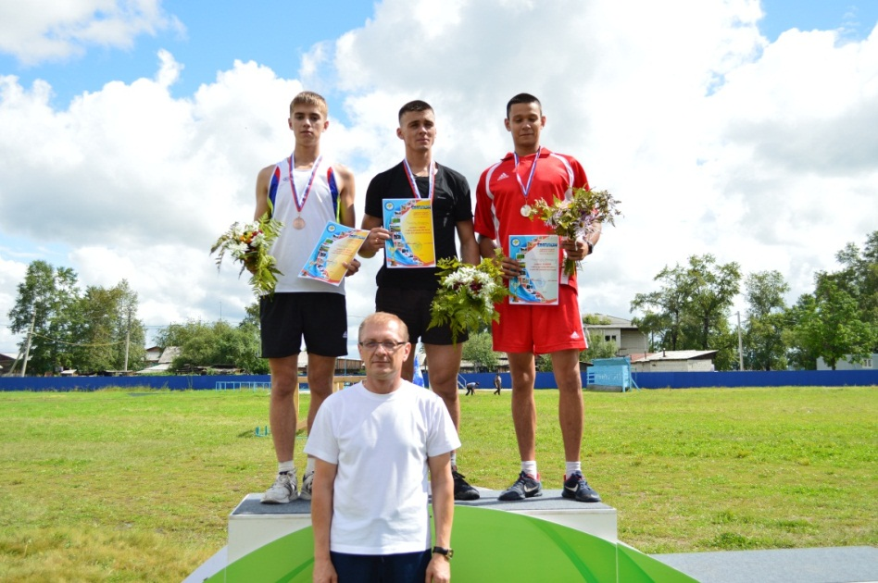

Районный фестиваль по сдаче комплекса ГТО
Цели: популяризация поэтапного внедрения комплекса ГТО, здорового образа жизни, стремления систематически заниматься физкультурой и спортом.
Присутствовало – 150 человек, принимали участие – 30.
Школьники из с. Алгач, с. Николаевка, с. Овсянка, с. Сосновый Бор, с. Умлекан и с. Юбилейный, а также команда муниципальных служащих администрации Зейского района встретились на стадионе, чтобы пройти спортивные испытания, согласно нормативам комплекса ГТО.
Начался праздник с торжественной церемонии открытия и парада участников. После поднятия флага, участники приступили к соревнованиям.
Лучшие результаты среди девочек и мальчиков второй ступени показли Олеся Щукина и Виталий Конев из Юбилейненской школы. На третьей и четвертой ступенях – Софья Швыдкая и Ольга Никитина становятся чемпионками в своих возрастных группах, а среди юношей наибольшее количество баллов набирают алгачинец Артем Колмогоров и «хозяин» стадиона Андрей Чумак. Первенство среди школьников старшего звена (пятая ступень) одерживают Диана Старовойтова из Алгачинской школы и Никита Худаков из Юбилейного.
Победы в личном первенстве предопределили результаты командного зачета. Бесспорным лидером соревнований становится команда Юбилейненской школы, набравшая 1423 очка. В командном зачете николаевские школьники завоевывают второе место, заработав 1373 балла. А «бронза» достается команде Умлеканской школы, общими усилиями набравшей 1274 балла.

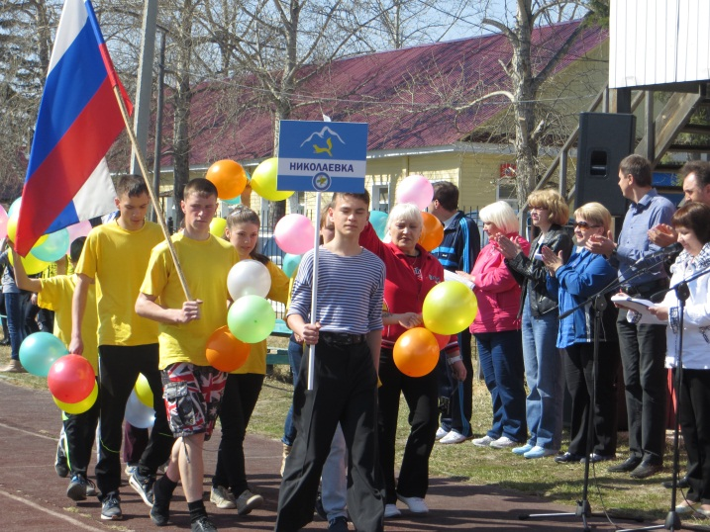

Районный фестиваль «Поющий Север», который уже много лет проводится в рамках праздника Дня оленевода и охотника на центральной площади в с. Бомнак и собирает артистов из окрестных сел: эвенкийские, русские, украинские, еврейские песни и танцы сменяют друг друга на сцене в течение 2-х часов.
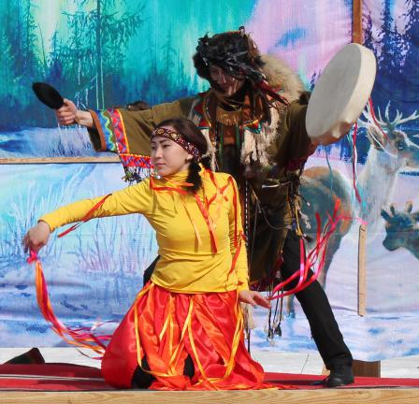
В мероприятии приняли участие коллективы учреждений культуры района из п. Хвойный, п. Горный. Не остались в стороне и хозяева праздника. Самые яркие, запоминающиеся номера исполнили танцевальные коллективы «Юктэкэн», «Чоранчик», солистка Вера Татаканова, вокальная группа «Деревенька».
Несмотря на холодную и ветреную погоду, присутствовало 190 человек. Принимали участие в концерте – 40 ч.

Районный молодежный форум «Время выбирать».
С. Сосновый Бор. Присутствовало – 140 человек, 8 участников.

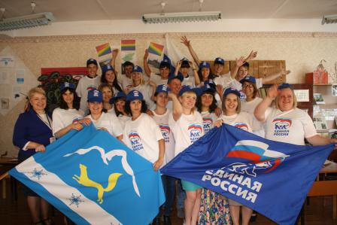

В программу форума входили мероприятия: митинг «Мы все Победою живем!», викторина «Кто лучше знает именинника?», приуроченная 90-летию Зейского района, пресс-коференция с представителями власти, тренинг, деловая игра «Проба пера», мастер-класс «Георгиевская лента», беседа с секретарем партии ЕР, концерт «Время выбирать!».
Одной из задач молодежного форума стало создание молодежного совета при главе Зейского района. В молодёжный совет вошли:
Алена Гречушкина (Алгач), Юлия Смолина (Береговой), Ольга Абабкова (Бомнак), Любовь Сизонец (Верхнезейск), Ярослав Шайгородский (Верхнезейск), Алена Исаченко (Дугда), Елена Лагерёва (Ивановка), Наталья Бачурина (Николаевка), Мария Бутвенник (Овсянка), Татьяна Синеговская (Огорон), Татьяна Сирота (Октябрьский), Анастасия Шибанова (Сосновый Бор), Андрей Киреев (Сосновый Бор) и Светлана Трофимова (Александровка).

Молодежное движение «Ветер перемен» собрало в с.Умлекан – 70 человек, с. Чалбачи – 50 человек, с. Ивановка-80.
В Ивановке, кроме основной программы молодежного движения, работники МУ СКЦ провели торжественное вручение аттестатов выпускникам.

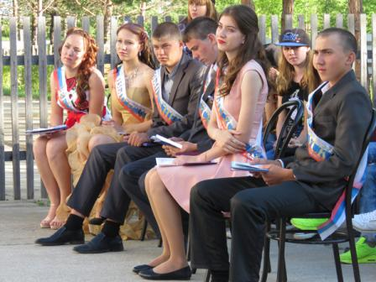
с. Ивановка

Районный фестиваль народного самодеятельного творчества «Я буду славить Родину свою», посвященный 90-летию образования Зейского района.
Основными целями фестиваля являются:
- выявление и поддержка одаренных людей,
- развитие народного самодеятельного творчества,
- создание условий для раскрытия талантов жителей района;
- пропаганда средствами музыкально-художественной, сценической выразительности истории и достижений современности Зейского района;
- воспитание у подрастающего поколения чувства любви к своей малой Родине.
Поставленные цели достигаются через решение следующих задач:
- сохранение традиций вокального, хореографического, театрального, декоративно-прикладного искусства, искусства художественного слова, искусства ИЗО, ДПИ;
- выявление талантливых людей, содействие реализации их творческих способностей;
- формирование мотивации и поддержки одаренных людей.
В феврале и марте 2016 года просматривались номера в п.Береговой, с.Бомнак, п.Хвойный, п.Горный, п.Верхнезейск, п.Огорон, п.Тунгала, п.Дугда, с.Октябрьский.
В апреле и мае – в п. Поляковский, п.Юбилейный, с.Умлекан, с.Рублевка, с.Чалбачи, с.Алгач, с.Березовка, с.Николаевка, с.Заречная Слобода;
В июне-сентябре – п. Снежногорский , с.Амуро-Балтийск, с.Ивановка, с.Овсянка, с.Гулик, с.Сосновый Бор.
Фестиваль проводился по следующим номинациям:
Вокальное творчество;
Хореографическое творчество;
Театральное творчество;
Художественное слово;
Декоративно-прикладное искусство;
Искусство ИЗО;
Спортивная гимнастика;
Акробатика;
Игра на музыкальных инструментах.
Подведение итогов и определение победителя проводилось по каждой номинации оргкомитетом. Награждение участников проводилось во время проведения заключительного мероприятия, гала-концерте «Я буду славить родину свою!», посвященном 90-летию Зейского района, 9 декабря 2016 года в Доме культуры с. Сосновый Бор, на котором присутствовало 440 человек.
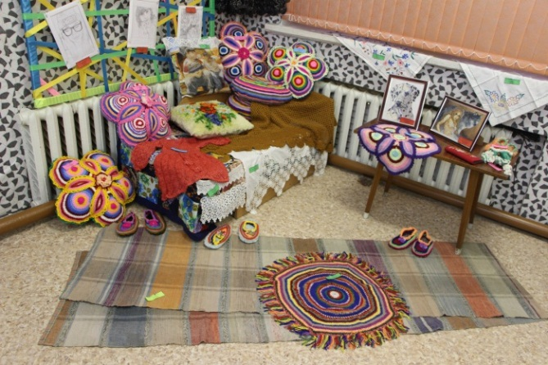

Программа мероприятия включала в себя: выставку мастеров ДПИ, в которой участвовали мастера поселений района,
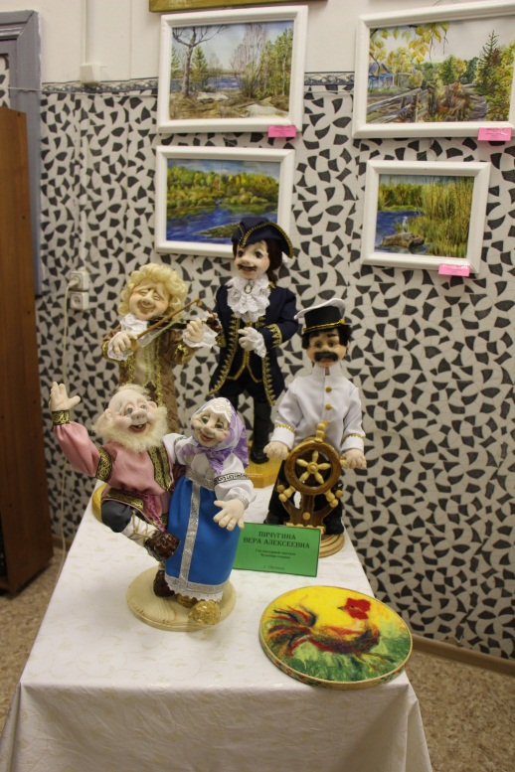
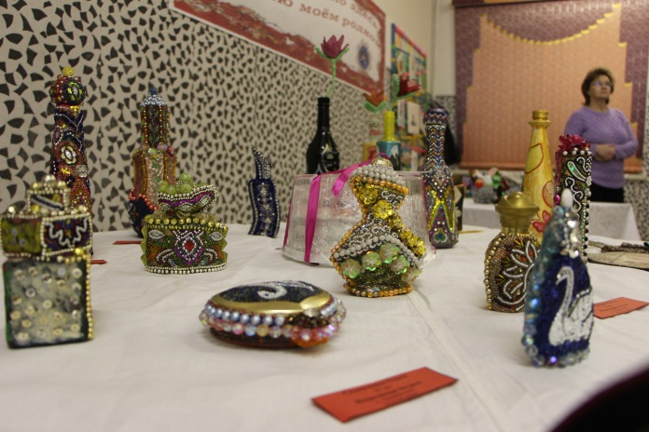

гала-концерт «Я буду славить родину свою!».
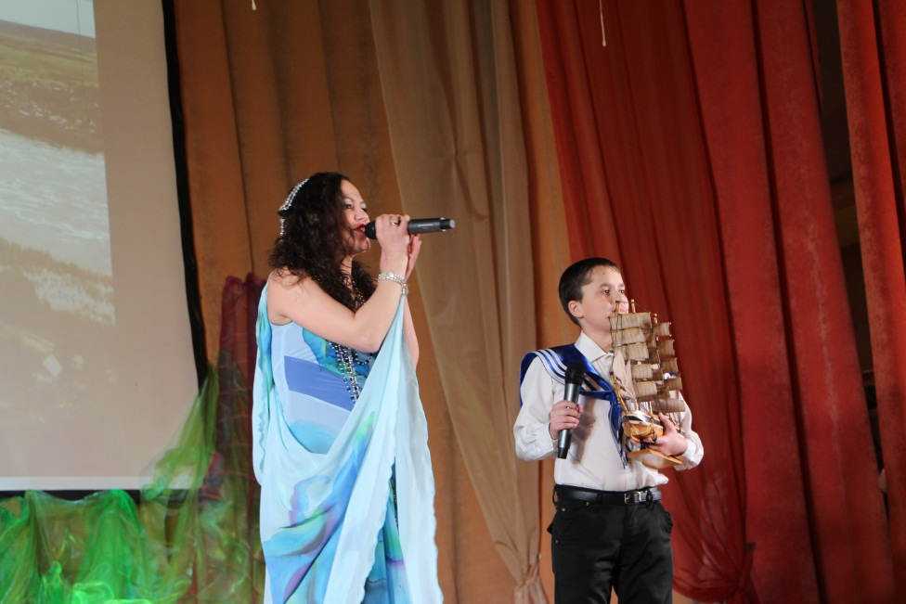
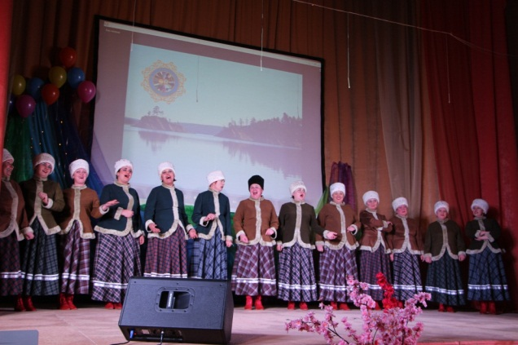
Участники гала-концерта: А. Шибанова (с. Сосновый Бор), Юрий Мельников (п. Снежногорский), образцовый хореографический ансамбль «Экспромт» (с. Овсянка), танцевальный коллектив «Импульс» (с. Сосновый Бор); Александра Яременко (с. Гулик), детский творческий коллектив (ДК с. Поляковский), Анастасия Маскаева (п. Дугда), Яна Абрамова (СДК с. Овсянка), вокальная группа «Отрада» (ДК п. Береговой), народная вокальная группа «Бессонница» (с. Заречная Слобода), Екатерина Алексеенко (п. Дугда), танцевальный коллектив «Багульник» (п. Огорон), ансамбль на-родных инструментов преподавателей и учащихся Берегового структурного подразделения музыкальной школы Зейского района (руководитель А.А. Башев), танцевальная группа «Вирус» (с. Алгач), танцевальная группа «Конфетти» (п. Береговой), детская вокальная группа «Амурские соколы» (с. Амуро-Балтийск), детская вокальная группа «Веселые нотки» (с. Ивановка), вокальная группа «Радуга» (п. Верхнезейский), дуэт «Верность» (п. Хвойный), Вероника Нагорная (п. Тунгала), Любовь Сизонец (п. Верхне-зейский), Николай Щербин (п. Горный), танцеваль-ный ансамбль «Юктэкэн» (с. Бомнак), танцевальный коллектив «Фантазеры» (СДК, с. Овсянка), Вален-тина Викторовна Згирская (с. Бомнак),

Народный ансамбль песни «Россияночка» (п. Октябрьский)

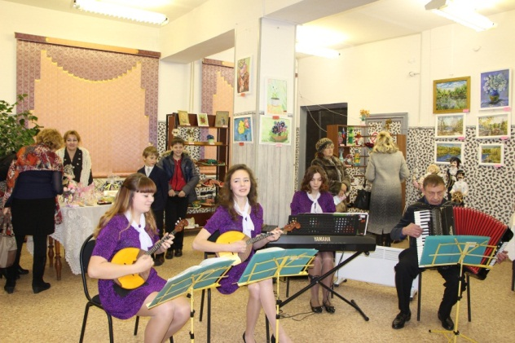

Ансамбль народных инструментов преподавателей и учащихся Берегового структурного подразделения музыкальной школы Зейского района (руководитель А.А. Башев)

Киномероприятия в рамках в рамках Года российского кино. Всего мероприятий проведено – 65, на них присутствовало – 1319 человек.

Творческая встреча с участниками фестиваля «Амурская осень». Муниципальное казенное учреждение «Дом культуры им. Г. Клепикова с. Овсянка» 15 сентября 2016 года встречало актеров, участников фестиваля «Амурская осень». На этот раз Зейская земля принимала у себя в гостях заслуженного деятеля искусств России, заслуженного артиста России и народного артиста России Юрия Чернова, заслуженную артистку России Наталью Хорохорину, актера и певца Евгения Аксенова.

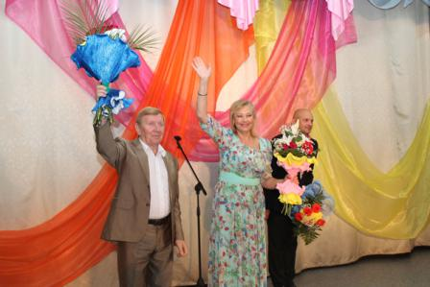

С утра была организована экскурсия в музее Филиала ПАО «РусГидро» - «Зейская ГЭС» и на катере по Зейскому водохранилищу. Сопровождали актеров работники отдела культуры, архивного дела, молодежной политики и спорта администрации Зейского района (зам. начальника, и.о. директора МУ СКЦ).
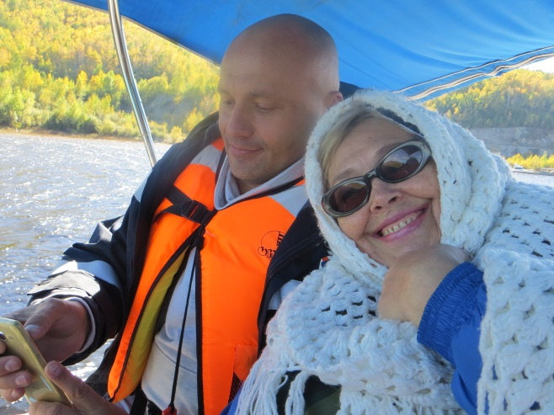
На творческой встрече с любимыми актерами каждый из зрителей смог увидеть и услышать то, что соответствует его внутреннему настрою и интересам.
На протяжении двух часов со сцены потоком лились шутки, импровизации, песни, фрагменты из фильмов, в которых снялись актеры. Концерт заканчивался одинаково везде – зрители провожали артистов овацией и стоя.
Наталья Хорохорина принимала участие в фестивале «Амурская осень» в третий раз. Рассказывает зрителям:
– Я – актриса театральная. И мне так повезло, что в театре всегда играла главные роли, роли большие. Конечно, большую роль играть интереснее, потому что можно в ней распределиться. Эпизод – сложно. В маленький кусочек роли надо вложить все так, чтобы у зрителей создалось определенное впечатление, представление о персонаже, которого играешь, чтобы мою героиню запомнили.
От Натальи у всех осталось ощущение солнца, света, тепла, лучезарности. «Солнечная» - так назвала ее корреспондент «Зейского вестника» Татьяна Тарасова.
Юрий Николаевич Чернов во время экскурсии и на протяжении всего дня был тихим, и казался даже приболевшим. Но только до того момента, когда нужно было выйти на сцену. Все были в восхищении от его энергии, какой-то нереальной способности зарядить зал положительными эмоциями. Самые лучшие чувства как будто растеклись по всем венам. Шутил, пел песни, вспомнил цирковое прошлое и с легкостью перемахнул со сцены в зал и удержал на голове стул. И это в 67 лет!

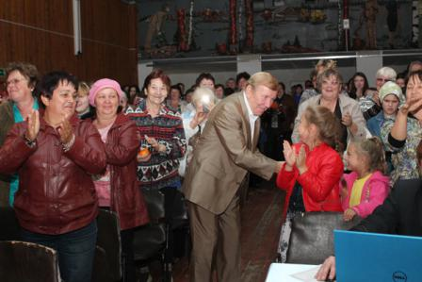
Фееричный Евгений Аксенов покорил публику с первой минуты. Солист популярнейших московских мюзиклов, певец, ведущий, неутомимый рассказчик, юморист, импровизатор, он буквально фонтанирует энергией.
- Я – абсолютно счастливый человек, - говорит Евгений, - В своей жизни ни одного дня я не занимался нелюбимым делом. Я кайфую от своей работы.
После выступлений публика еще очень долго не расходилась. Разговаривали, брали автографы, фотографировались. Всем хотелось, прикоснувшись к прекрасному, подольше оставаться в этой ауре.
На встрече присутствовало 200 человек.

Театрализованный концерт, по произведениям Л.И. Гайдая, посвященный Году Кино в Российской Федерации «Музыка любимого кино».

90 человек, 10 участников.
«Словарь Вильяма Шекспира по подсчету исследователей составляет 12 000 слов. Словарь негра из людоедского племени "Мумбо-Юмбо" составляет 300 слов. Эллочка Щукина из кинофильма «12 стульев» легко и свободно обходилась тридцатью.
И надо ж такому случиться, что наш главный режиссёр именно ей поручил вести наш необыкновенный концерт».
Именно так начался концерт, посвященный Году российского кино, прошедший в с. Сосновый Бор. На сцене Эллочка Щукина, используя свой скудный запас слов, представляла участников концерта. «Хо-хо!»
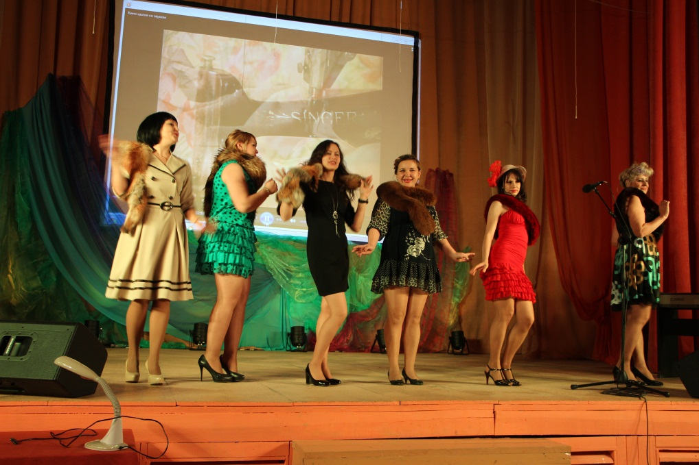
Помогал восполнить отсутствие красноречия Голос за кадром или Автор: «Знаменитая фраза Эллочки «Xo-хо» выражала, в зависимости от обстоятельств: иронию, восторг, ненависть, радость, удивление, през-рение и удов-летворенность.
И именно «Хо-хо» - кратко и выразительно называется песенка Эллочки Людоедки, открывающая наш концерт. Должна сказать, что участницы нашего представления немало потрудились, чтобы вложить в эти четыре хо-хо все, что хотела выразить ими героиня».
В концерте вспомнили самые любимые мелодии и песни из кинофильмов нашего знаменитого земляка Леонида Гайдая. «Разговор со счастьем» спел Михаил Литвин (г.Зея). Сюиту из кинофильма «Кавказская пленница» исполнила на пианино В. Денисенко. «Песенку о медведях» - Анастасия Шибанова (с. Сосновый Бор). Все происходило на фоне эпизодов из фильмов, в которых звучат эти песни.
«С любовью встретиться проблема, так сказать, трудная. Утверждает и, на наш взгляд, не без основания героиня фильма «Иван Васильевич меняет профессию»» - слышим голос за кадром, а Эллочка констатирует: «Мрак!» и на сцене появляется Любовь Сизонец (п. Верхнезейский) с песней «Звенит январская вьюга».
Гайдай знал толк в любви. Его сердце пронзила стрела Купидона и застряла в нем Ниной Гребешковой. Песенку о стрелах Купидона из фильма «Не может быть!» исполнил Владимир Шестаков (г.Зея).
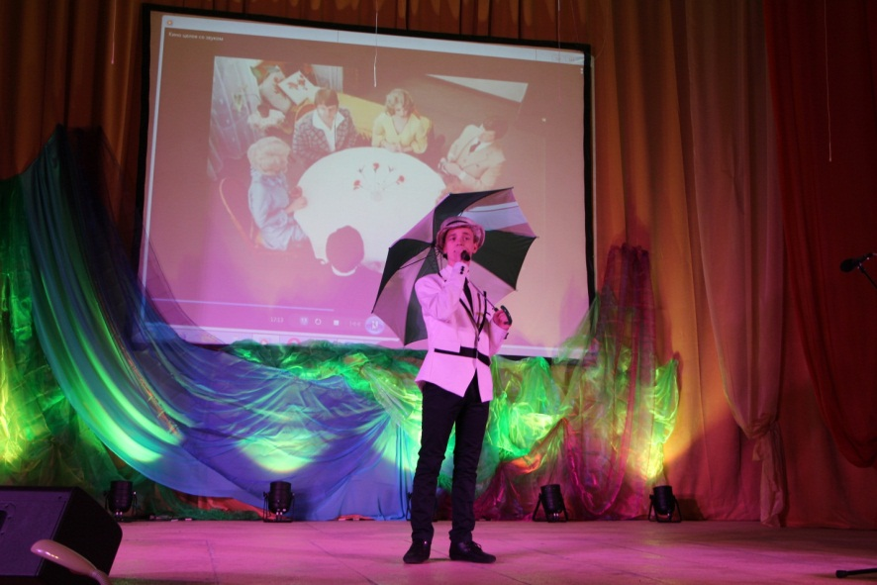
«И смеется он, и хохочет он, злой шутник, озорник, Купидон…»
Из кинофильма «Не может быть»
Песню «Помоги мне!» исполнила Елена Воробьева (п.Тунгала). М. Литвин вторил ей: «Если б я был султан…».
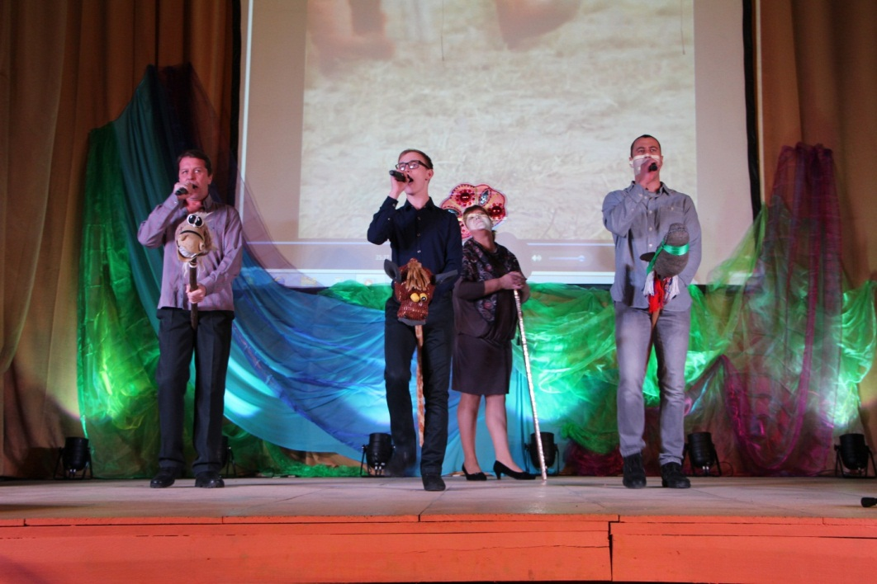
Участники концерта встретились буквально перед его началом. Репетировали дома. Общей репетиции не было. Импровизировали прямо «на ходу». К Михаилу на сцену выбежали все «три жены», прикрыв лица «паранджой». А к трио, испол-няющему песню «Маруся», вдруг, вышла Е.Воробьева в кокошнике, изо-бразив ту самую Марусю, проли-вавшую слезы на копье.

«Кап-кап-кап, из ясных глаз Маруси падают слезы на копье…»
Из кинофильма «Иван Васильевич меняет профессию»

«Песня про зайцев» прозвучала в исполнении Н.Евсевлеевой (п. Верхнезейский).
Павел Гугучкин (г.Зея) великолепно исполнил «Остров невезения» и Эллочка не удержалась: «Парниша!». Голос за кадром поспешил опустить ее с небес на землю: «А вот следующей исполнительнице, похоже, уже ничем не поможешь. И всё потому, что поезд её уже уехал и даже уплыл пароход.
В исполнении Любови Сизонец, прозвучит песня «Мой поезд уехал» из кинофильма «На Дерибасовской хорошая погода или на Брайтон бич опять идут дожди». Кстати, аккомпанирует она себе сама же, торопиться-то ей уже некуда».
Песенку о пирате, который не верил в любовь, и жил в непроходимых дебрях Амазонки любезно исполнили внештатные солистки, не снимавшиеся у Гайдая - Алена Исаченко (п.Дугда) и Марина Титова (п. Огорон).
Все участники спели в заключении попурри.
«Любите кино! Смотрите кино!
И… Улыбайтесь! Улыбайтесь!
Вам очень идёт это состояние лица.
Всего Вам доброго!»

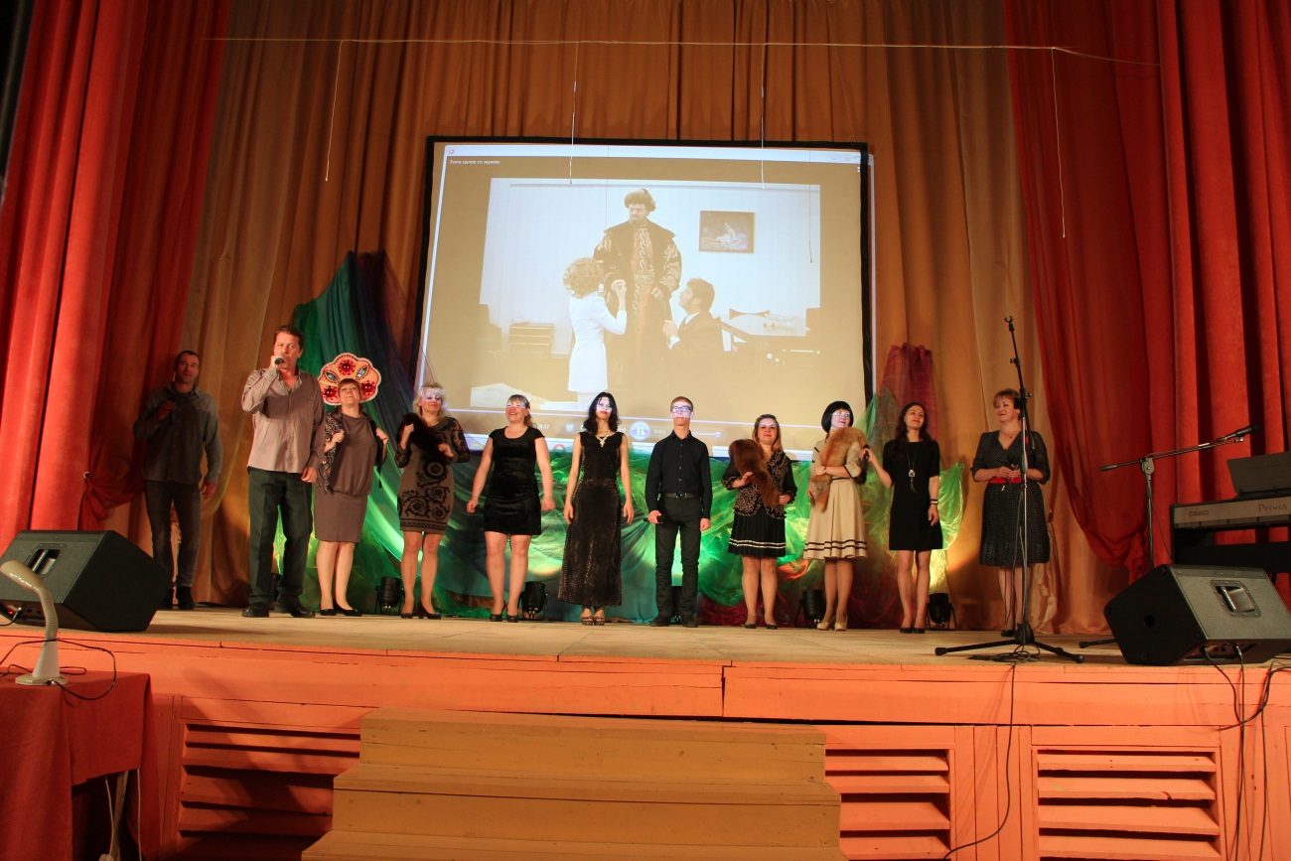

РАБОТА УЧРЕЖДЕНИЙ КУЛЬТУРЫ С РАЗНЫМИ ВОЗРАСТНЫМИ КАТЕГОРИЯМИ НАСЕЛЕНИЯ
Основными направлениями работы учреждений культуры Зейского района в 2016 году были мероприятия, посвященные Году кино и 90-летию Зейского района.
- с детьми и подростками: 2804 мероприятий, 55517 зрителей;
- из них детей группы риска: 114 мероприятий, 2408 зрителей, в том числе - для детей сирот: 39 мероприятий, количество 144 зрителя;
- с молодежью: 2124мероприятия, 48990 зрителей;
- с инвалидами: 47 мероприятий, 662 зрителя;
- с пожилыми и ветеранами: 292 мероприятий, 1529 зрителей.

«Наше лето жарким солнышком согрето!»

В течении лета при учреждениях культуры было организованно 15 досуговых площадок для детей в селах: Березовка, Бомнак, Гулик, Заречная Слобода. Ивановка, Николаевка, Береговой, Верхнезейск, Горный, Дугда. Огорон, Тунгала, Юбилейный, Сосновый Бор, Октябрьский.
Цель работы досуговых площадок: организация полноценного и безопасного летнего культурно-оздоровительного отдыха детей. Создание необходимых условий для организации содержательного отдыха детей; развитие познавательной активности, творческого и интеллектуального потенциала детей; укрепление навыков здорового образа жизни; формирование навыков общения и толерантности; расширение и углубление знаний детей о районе, его истории.
Одним из важнейших средств и методов организации воспитательного пространства является создание условий для проявления самостоятельности, инициативы, принятия решений и самореализации детей.
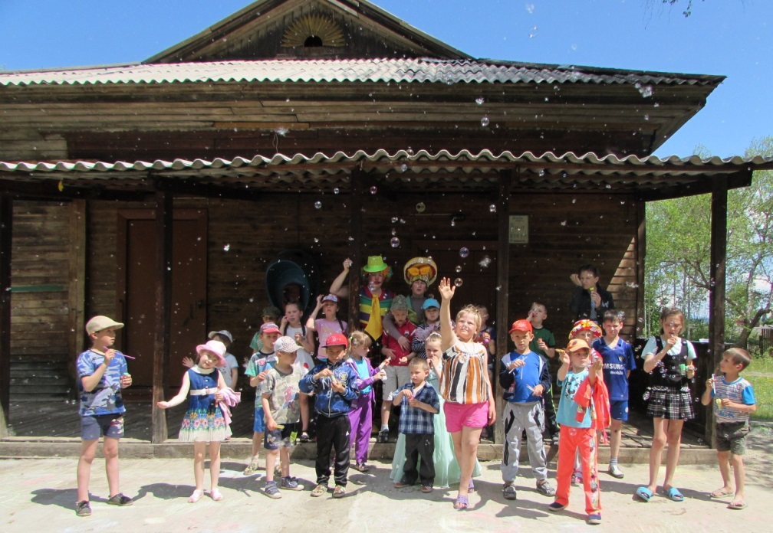

Каждый день работники культуры для ребят организовывали театрализованные представления, конкурсы, спортивные состязания, игровые и познавательные программы, пение под караоке и много другое. Разнообразие форм работы удивляет, фантазия безгранична: «Мы талантами своими похвалиться вам не прочь», «Купальские забавы», час караоке «Песенки теплого лета», «И строчка каждая рисунком хочет стать», цирковое представление «Цветное настроение», «Соседи по планете» и т.д.
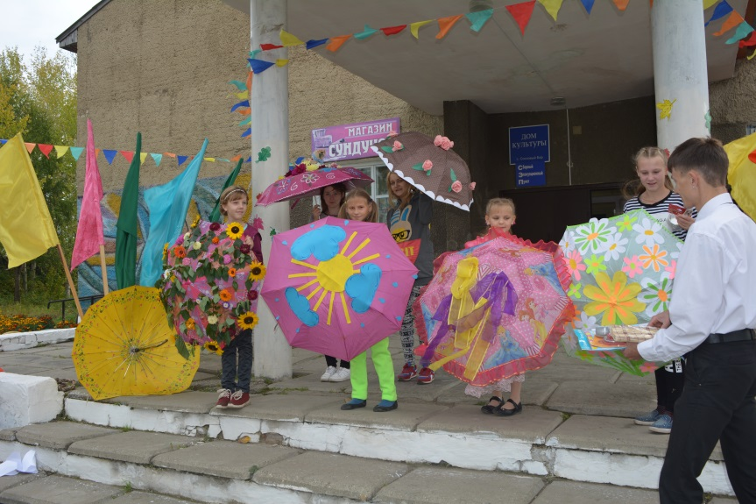

Отделом культуры был объявлен районный заочный конкурс «На лучшую организацию работы с детьми и подростками в летний период». Было представлено 16 творческих работ – Алгач, Амуро-Балтийск, Бомнак, Березовка, Береговой, Верхнезейск, Гулик, Заречная Слобода, Николаевка, Огорон, Поляковский, Снежногорский, Сосновый Бор, Тунгала, Юбилейный, Хвойный.

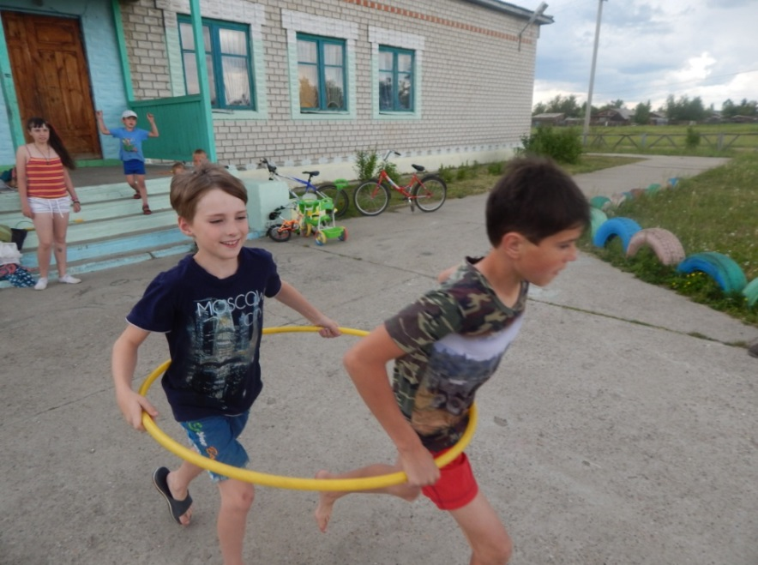

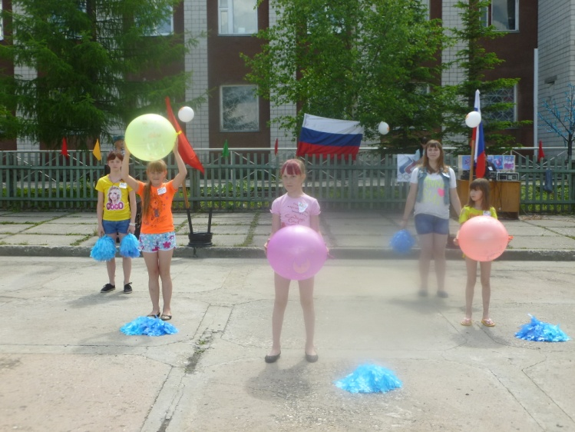

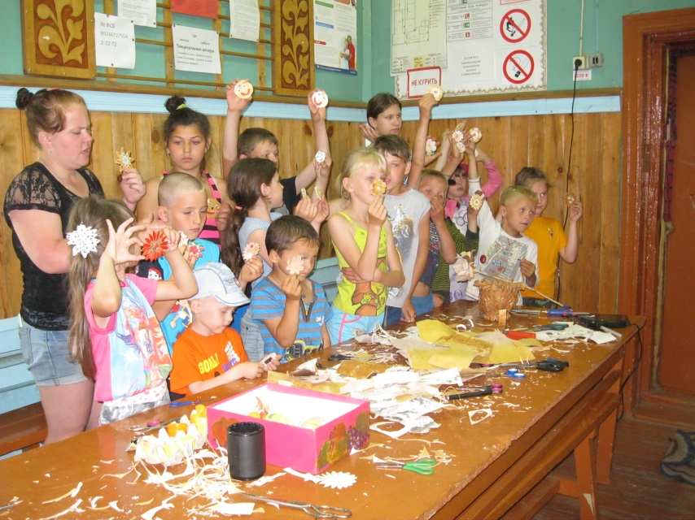

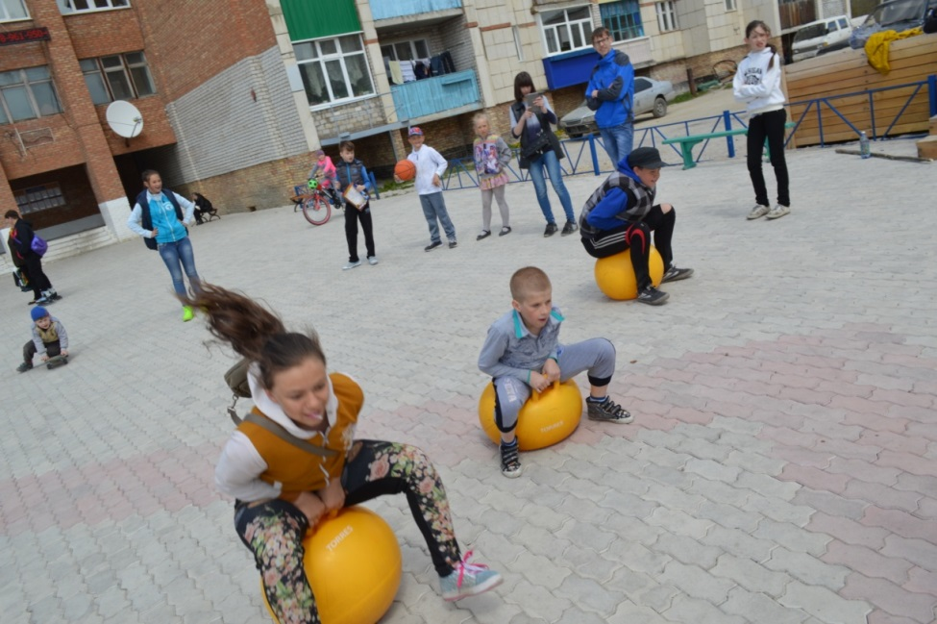

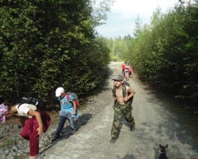

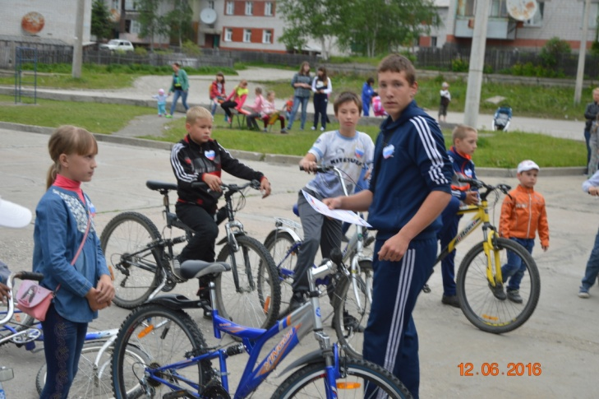

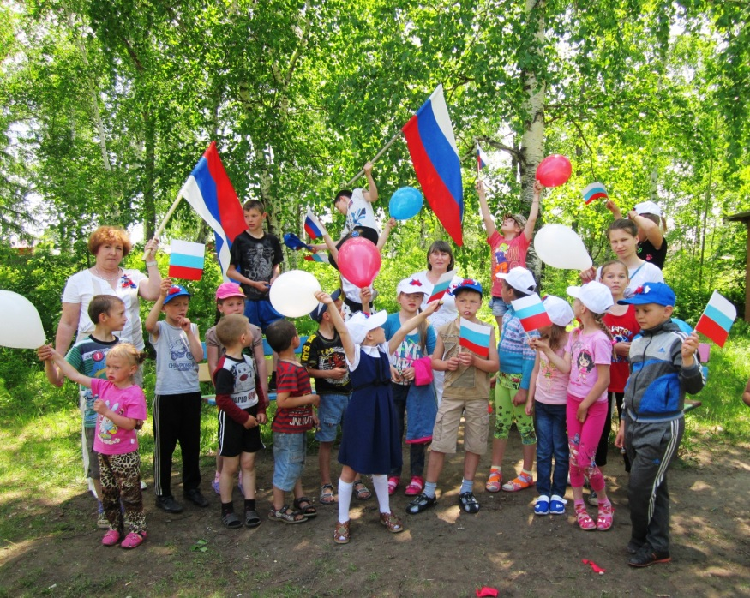

«Мир без жестокости»

В Зейском районе проживают 3744 ребенка. На учете в ПДН, КДН состоит – 21 ребенок. На учете в автоматизированной информационной системе (АИС) «Семья и дети» состоит 25 семей. Из них: социально-опасные – 5 семей; группы риска – 8 семей; трудная жизненная ситуация – 12 семей.
Детей сирот 187, из них находятся под опекой – 92 ребенка, в приемных семьях – 95 детей.

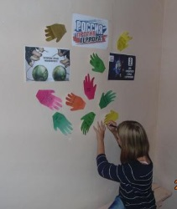

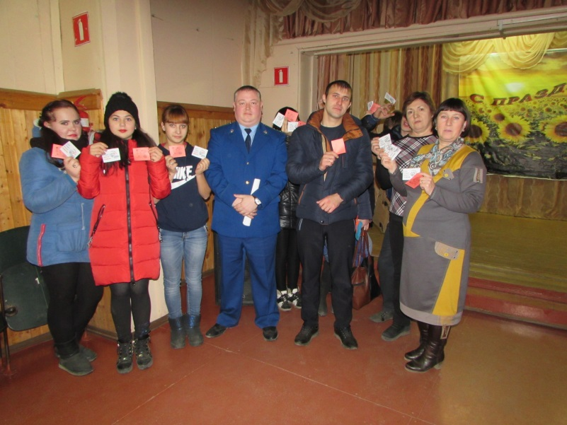

В учреждениях культуры Зейского района в рамках целевой профилактической операции «Нет – насилию!» было проведено 34 мероприятия, на них присутствовало 889 человек. Старший помощник прокурора Зейского района Д.Б. Кононенко провел с детьми беседу – презентацию «Дети без насилия и мир без насилия», оформлены стенды «Опасные грани жизни и их преодоления», прошел конкурс плакатов «Мир без жестокости» и акция «Почтальон Печкин говорит – «Нет насилию!»
Кроме того в учреждениях культуры района проведено 17 мероприятий, направленных на формирование законопослушного поведения несовершеннолетних с участием 315 человек. Это профилактическая беседа «Комендантский час» с участием начальника пункта полиции МО МВД «Зейский» в библиотеке с. Овсянка для детей и подростков, книжная выставка «За шаг до пропасти», в ДК п. Горный диспут «Закон и ты. Права, обязанности, ответственность». В библиотеках с. Алгач и с. Николаевка вручены буклеты подросткам «Имею право знать». В библиотеке п. Поляковский проведена беседа «Ответственность за преступления» и т.д.
В период с 01 апреля по 30 июня в учреждениях культуры района проведено 45 мероприятий, направленных на принятие мер по профилактике безнадзорности и правонарушений несовершеннолетних с участием 981 человека.
Проведены спортивные мероприятия, приуроченные к Всемирному Дню здоровья: детские спортивные эстафеты, соревнования, спортивно – игровые программы, велопробеги с участием несовершеннолетних с целью привлечения их к здоровому образу жизни.
«Жилье для детей – сирот»
В целях исполнения Закона Амурской области «О дополнительных гарантиях по социальной поддержке детей-сирот и детей, оставшихся без попечения родителей» в январе 2016 года в селе Сосновый Бор состоялось вручение ключей от новых квартир в многоквартирном доме.
Традиционная красная лента, натянутая перед входом на территорию, и весёлая музыка сразу же создали праздничное настроение. Несмотря на мороз, к месту события стали подтягиваться жители близлежащих домов. В центре внимания односельчан оказались радостно-взволнованные новосёлы.
После получения ключей новосёлы вместе с главой района и главой поселения перерезали красную ленточку. С солидной связкой ключей каждый хозяин направился к своему крыльцу. Новоселье обошлось без традиционных в таких случаях кошек, но зато, кстати, оказалась припасённая бутылка шампанского.
Еще один новый дом зажил полноценной жизнью, в каждую квартиру заехали новые жильцы. Радость от новоселья с новоселами разделили знакомые, родственники и прочие гости.

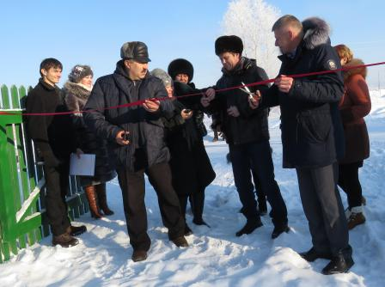
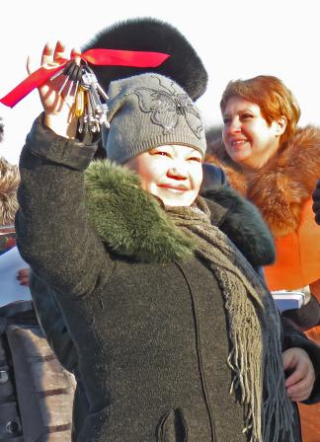

«Это чудо – Новый год!»

Методисты не оставляют без внимания детей-сирот. 30 декабря Дед Мороз и Снегурочка поздравили ребятишек, социальной палаты, оставшихся без родительского попечения с Новым годом. Ребятишки с удовольствием отгадывали загадки Деда Мороза, участвовали в конкурсе, водили хоровод. За что получили сладкие подарки.
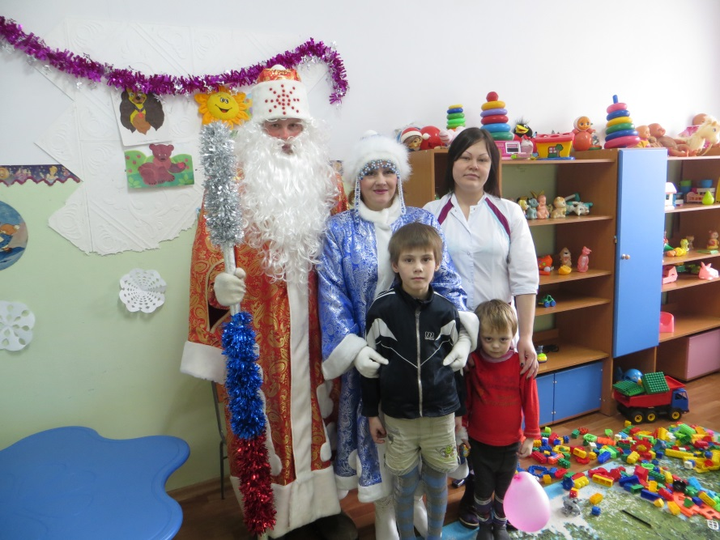

«Жизнь всегда прекрасна!»

3декабря 2016 года в клубных учреждениях Зейского района, прошли мероприятия, посвященные Международному Дню инвалидов. Проводились уроки доброты «Жизнь всегда прекрасна», час милосердия «В дела ты лучшее вложи, все лучшее своей души», «Скажи жизни ДА!», посещение на дому людей с ограниченными возможностями здоровья «В мире моих увлечений». Презентация «Прикоснись сердцем и взрослый и ребенок», «Жизнь всегда прекрасна» и др. Работники культуры знакомили зрителей с судьбами разных, но сильных по духу людей: Ф.М. Достоевским, В.И. Дикулем, Сарой Бернар, А. Маресьевым. Рассказывали, как живут люди с ограниченными возможностями здоровья, какие трудности встречаются в их жизни.
2 ноября народный мастер ДПТ Ирина Лелекова, с. Заречная Слобода участвовала в областном фестивале для людей с ограниченными возможностями здоровья «Мы через сердце видим мир!».

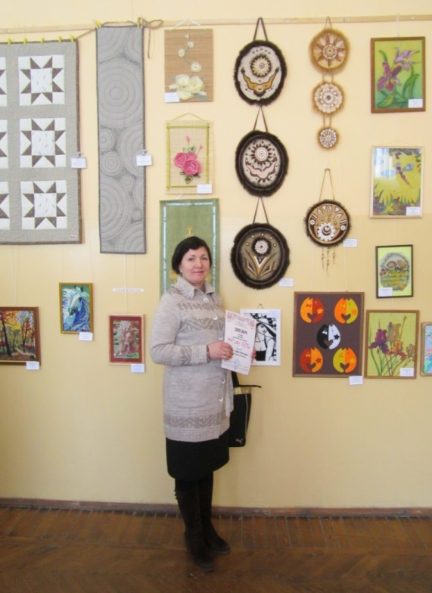

Отношение к инвалидам – показатель морального облика нашего общества.
Жизнь всегда прекрасна, и каждый чем-то одарен.
Пусть будет только радость властна, и свет надежд не побежден!

Было проведено 47 мероприятий, на них присутствовали 662 человека.

«Мы рождены, чтоб чтить и помнить»

В рамках празднования 71-ой годовщины Победы в Великой Отечественной войне дети принимали участие в акциях «Бессмертный полк», «Георгиевская ленточка», «Свеча памяти», «Мы рождены, чтоб чтить и помнить», «Кораблик памяти», «Поздравление детей войны» на дому, волонтерском движении «Помоги ветерану».

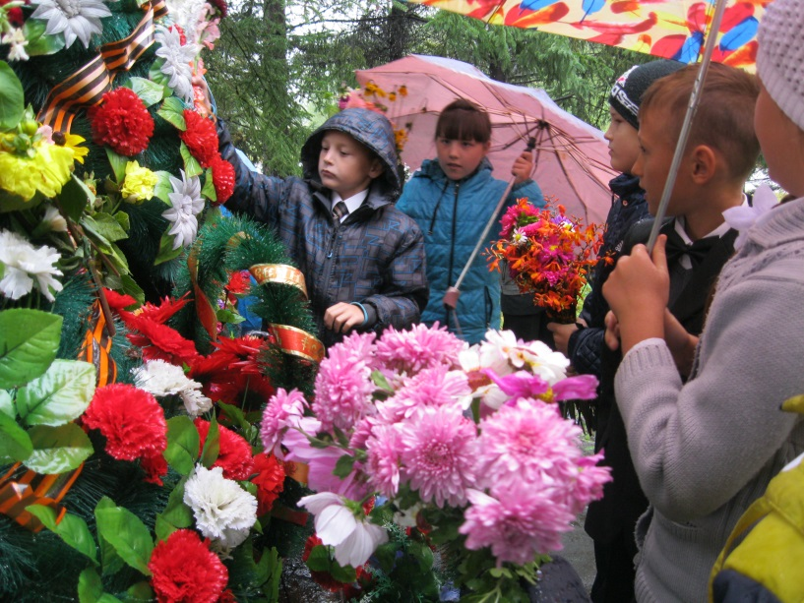

«Свеча памяти»

Акция «Свеча памяти» прошла во многих селах Зейского района. Все присутствующие на торжественных мероприятиях 9 мая и 22 июня зажигали свечи в память обо всех не вернувшихся с войны.

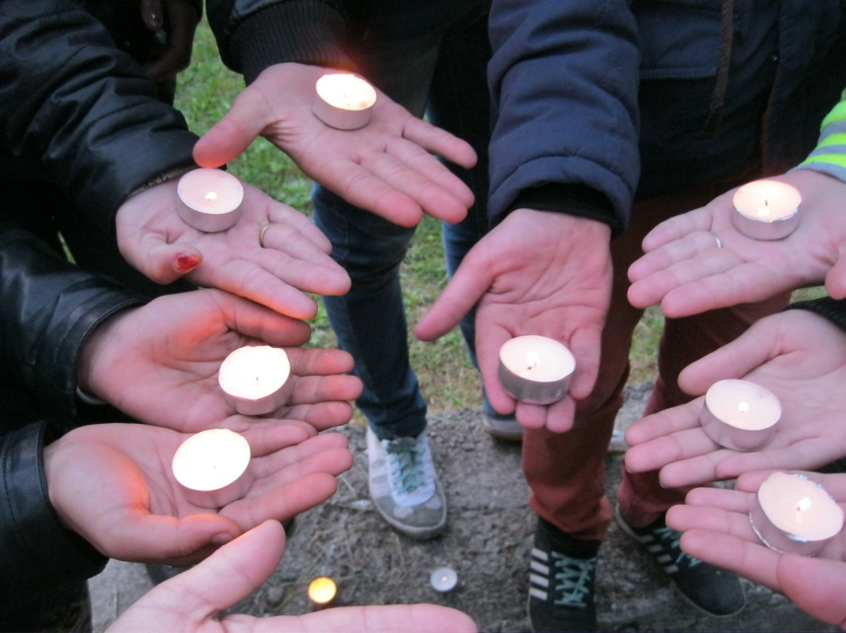

Акция «Кораблик Победы» прошла в с. Ивановка и с.Умлекан. Работники Дома культуры с. Ивановка вместе с присутствующими сделали столько корабликов, сколько ушло на фронт односельчан. Изготовленные кораблики были спущены жителями по реке Уркан и Зея.
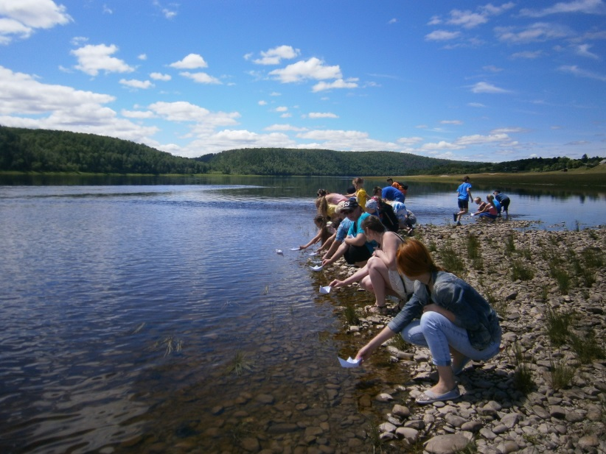

На мероприятиях, приуроченных к Всероссийской Акции «Читаем детям книги о войне» присутствовало 252 подростка. Акции подготовили работники библиотек Зейского района.
В июне работниками ДК Зейского района были организованы и проведены мероприятия, посвященные Международному Дню борьбы с наркоманией. На 19 мероприятиях присутствовало 226 человек, в том числе подростки группы риска.
Стало уже доброй традицией организация активного, познавательного отдыха ребят Зейского района в центре «Родник». Июнь 2016 года – не стал исключением. При финансовой поддержке отдела культуры и молодёжной политики Зейского района 13 детей с ограниченными возможностями здоровья из сёл Александровки и Николаевки посетили этот центр.
Постоянно работают спортзалы в п. Дугда, п.Береговой, с. Октябрьский.
Кроме того, в Домах культуры Зейского района организована работа культурно-досуговых площадок в летний период с привлечением детей, находящихся в социально опасном положении.

«Ветер перемен»

Выездное Молодежное движение «Ветер перемен» второй год курсирует по нашим селам, включая по пути талантливую молодежь в свою программу, в 2016 году праздничное мероприятие специалисты СКЦ провели в селах Умлекан, с. Чалбачи.
В с. Ивановка мероприятие совпало с выпускным вечером. Так что праздничная программа включила в себя и торжественное вручение аттестатов выпускникам, и праздник с песнями, добрыми пожеланиями и подарками. Открывая мероприятие, глава Ивановского сельсовета Елена Носенко поздравила всех с Днём российской молодёжи.

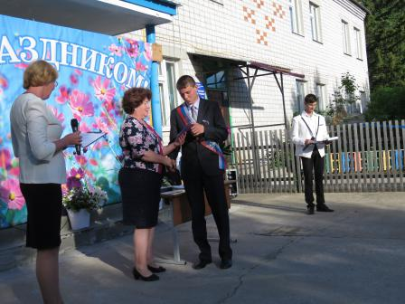

– Но я не считаю, – подчеркнула Елена Витальевна, – что этот праздник ограничен возрастными рамками. Это праздник тех, кто молод душой.
Нынешняя молодёжь отличается от той, что была 20 или 30 лет назад. Сейчас молодые люди менее закомплексованы, их кругозор и спектр возможностей значительно шире. И это можно только приветствовать.
Виктория Денисенко исполнила песню, был проведён конкурс на самый креативный ответ на вопрос: “Что такое молодость?” Победил участник, ответивший, что это – сумасшествие. Как знать, может, так оно и есть?
Девчонки из танцевального коллектива “Импульс”, приехавшие из Соснового Бора, исполнили хореографическую композицию.
А закончился праздник школьным вальсом в исполнении выпускницы Сосновоборской школы Анастасии Глебовой и руководителя студии танца «Импульс» Андрея Киреева.

Встреча выпускниковс главой Зейского района.

В районе многолетняя традиция – встреча лучших выпускников с главой Зейского района. И этот год не стал исключением. В актовом зале администрации района собрались медалисты, активисты, спортсмены, в том числе – обладатели золотого значка «ГТО», которых в селах 12 человек.
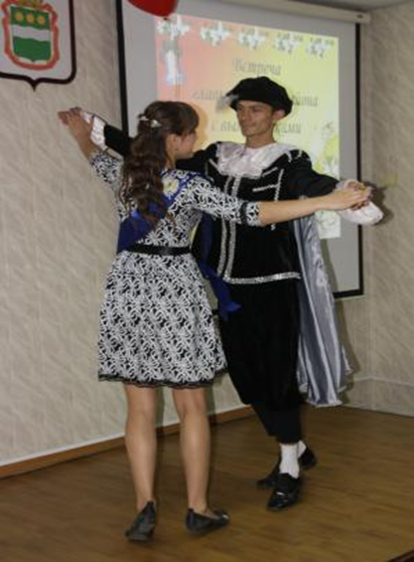

Отделы культуры и образования организовали для них праздник с песнями, добрыми пожеланиями и, конечно же, школьным вальсом в исполнении выпускницы Сосновоборской школы Анастасии Глебовой и руководителя студии танца «Импульс» Андрея Киреева, который в тот день был в роли Маленького Принца с другой планеты.
Выпускников поздравил и вручил памятные подарки и благодарственные письма А.Ю. Ложечкин (глава Зейского района). Произнесла трогательную речь Татьяна Молодцова, начальник отдела образования. «Все годы вашей учебы в школе мы слышали ваши звонкие имена – как участников танцевального коллектива «Экспромт», победителей районной спартакиады, призеров предметных олимпиад муниципального и регионального уровней, членов военно-патриотических клубов, активистов культурно-массовых мероприятий. Пусть осуществятся ваши мечты, а выбранные вами профессии станут любимыми и нужными».

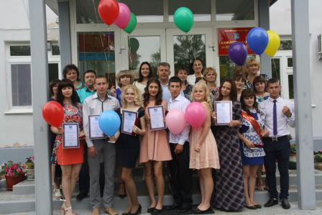

Музыка, песни, танцы, добрые пожелания, запуск в небо на воздушных шариках записок с самыми заветными мечтами… Все в этот день было для них – тех, кто еще не до конца осознавал значимость момента: сегодня, вот здесь и в эти минуты прощается с ними их беззаботное детство. Скоро для большинства ребят начнутся новые будни – учеба в университетах и колледжах, создание семей, профессиональный рост.
Всего на мероприятии присутствовало 80 человек.
«Время выбирать!»
Активистами молодёжного движения организованы и проведены районные форумы «Будущее района – в твоих руках!», «Молодёжь – будущее района!», добровольческий форум «Делать добро вместе».
30 июня на Молодежный форум «Время выбирать» собрались 40 человек представителей молодежи нашего района. На форуме состоялись выборы молодежного Совета при главе Зейского района. Кандидаты в молодежный Совет рассказывали о своих предвыборных программах. Отвечали на вопросы, защищали свои предвыборные программы.
В программе форума:
Митинг у памятника участникам Великой Отечественной войны «Мы все Победою живем»
Викторина «Кто лучше знает именинника?», посвященная 90-юбилею района
Деловая игра «Проба пера», тренинги для молодежи различной тематики.
Пресс-конференция «Вопросы к власти»
Выборы молодежного Совета при главе района.
Концерт «Время выбирать!» – 140 чел.

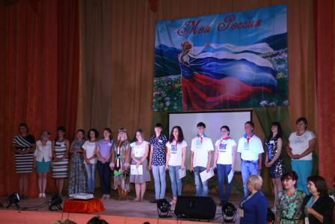

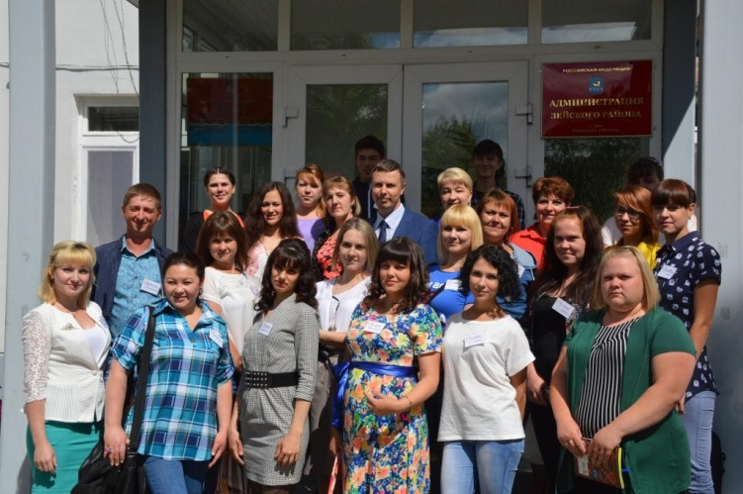

«Осень в стиле ретро»
Выездные вечера отдыха «Осень в стиле «Ретро» силами специалистов МУ СКЦ для пожилых жителей района проведены в п. Золотая Гора, с. Сиан, с. Умлекан, с. Николаевка и Александровка. Участникам вечера отдыха «Осень в стиле ретро» было предложено вернуться назад в 60 годы. Вспомнить кинофильмы того времени, артистов, снимавшихся в далекие 60-е. Крылатые фразы, прозвучавшие в фильмах, спеть песни из кинофильмов, стать актерами и сыграть свои роли в японском блокбастере «Сакура и самураи».
На вечерах отдыха присутствовало 55 человека.
Вечер отдыха, посвященный Дню матери был проведен в ДК с. Заречная Слобода. Присутствовало 26 человек.

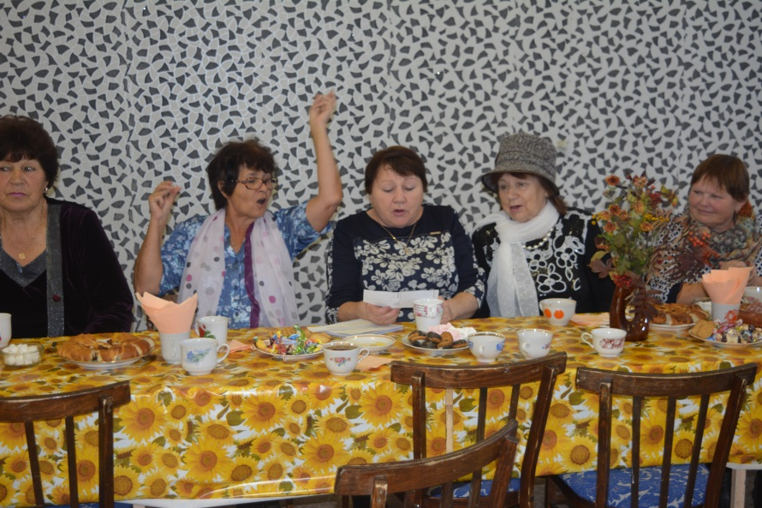

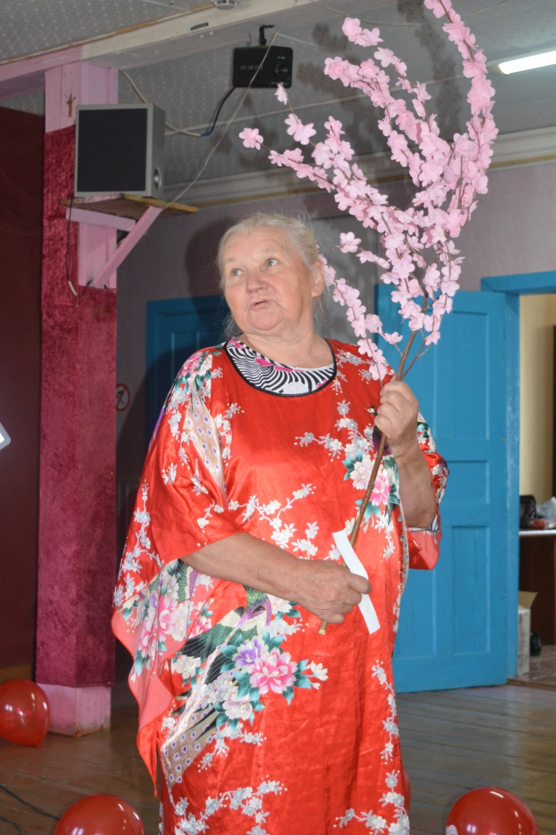

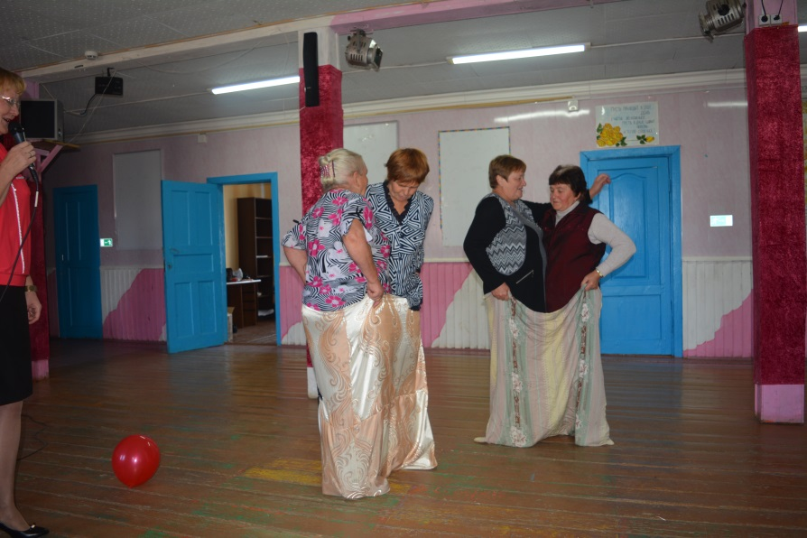
Мы все Победою сильны!»
Традиционными стали поздравления ветеранов, тружеников тыла, вдов, детей войны на дому в день празднования Победы. Некоторые по состоянию здоровья уже не могут посещать мероприятия.
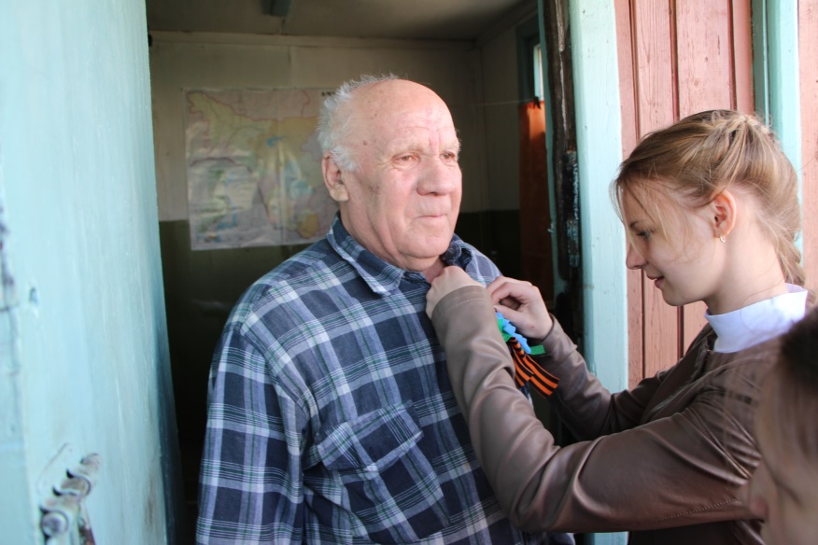

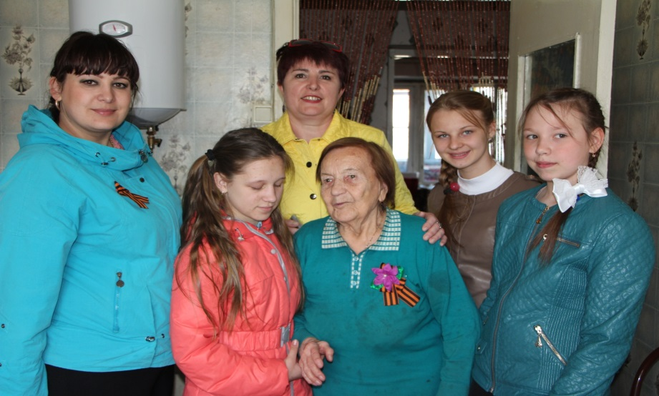

А для тех, кто смог прийти в Дом культуры 9 мая, были проведены театрализованные представления, концерты, спектакли. Проводились уроки мужества «И превращался пепел в снег», «Мы помним, мы гордимся», «Дороги Победы», «Преступления против человечества». «Наши ветераны-земляки – подвиг Ваш бессмертен». Оформлены стенды «Они защищали Родину», «Труженики тыла». Проведены конкурсы чтецов
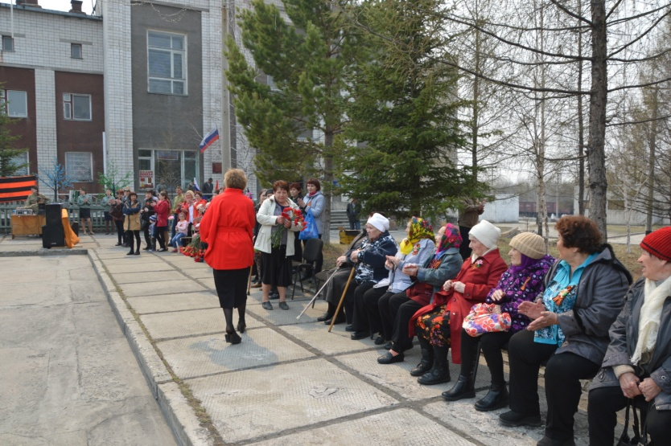

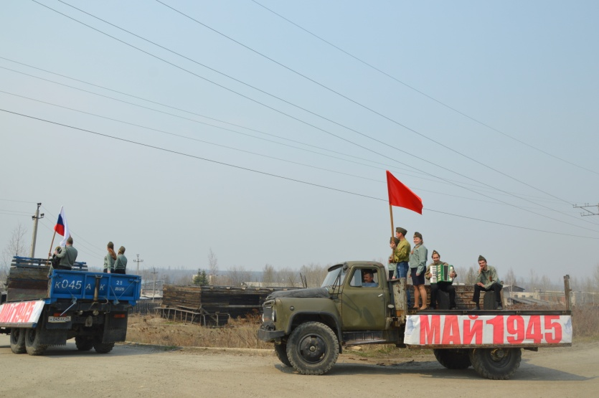
«Война, народ, Победа!», конкурсы частушек «Мы с частушкой до Берлина». Так, в с. Умлекан в конкурсе военной частушки приняли участие все от мала до велика – самому младшему участнику 6 лет, самому взрослому 86.

РАЗВИТИЕ САМОДЕЯТЕЛЬНОГО ХУДОЖЕСТВЕННОГО ТВОРЧЕСТВА

19 марта в рамках областного смотра-конкурса «Народный (образцовый) самодеятельный коллектив, студия Амурской области»
подтвердили звание «Народный (образцовый) самодеятельный коллектив, студия Амурской области» представив на суд областного жюри свои концертные программы: народная вокальная группа «Бессонница» Дома культуры с. Заречная Слобода, художественный руководитель Марина Логунова, народный хор «Калинка» и образцовый танцевальный ансамбль «Экспромт» Дома культуры им. Георгия Клепикова с. Овсянка. Народный драматический театр, режиссер А.А. Архипенко Сельский Дом культуры, народный ансамбль песни «Россияночка», руководитель О.А. Воробьева п. Октябрьский, народный мастер ДПТ Банин Сергей Викторович, с. Бомнак. Присвоено звание ««Народный мастер» Амурской области» Вере Алексеевне Пичугиной, с. Овсянка и Ирине Викторовне Лелековой, с. Заречная Слобода.
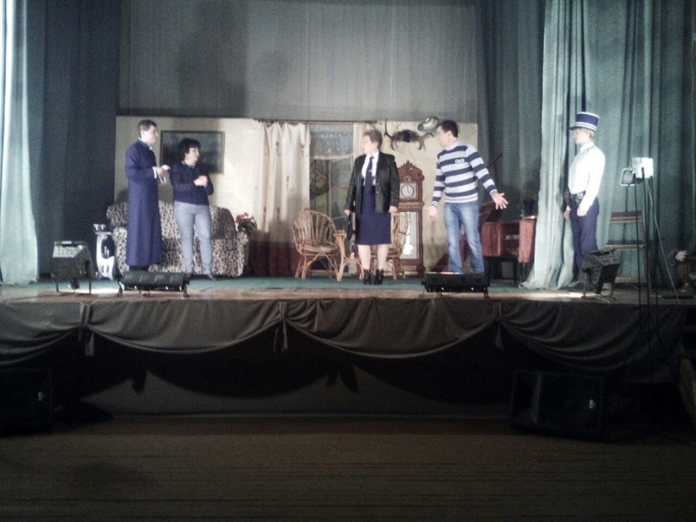

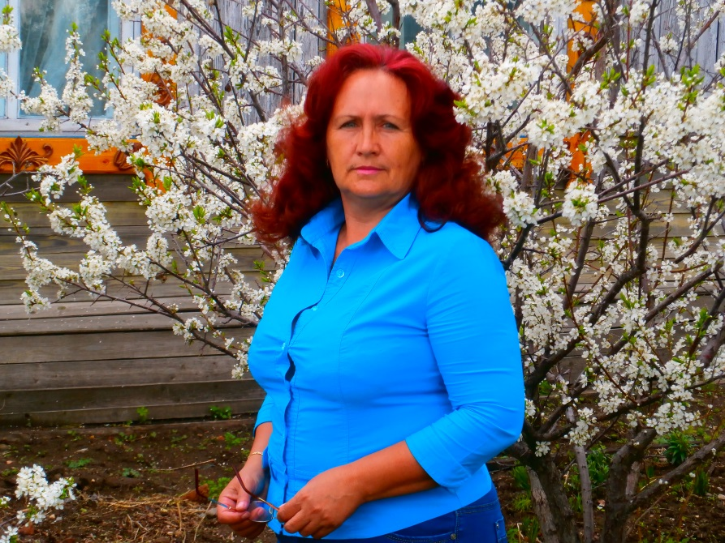

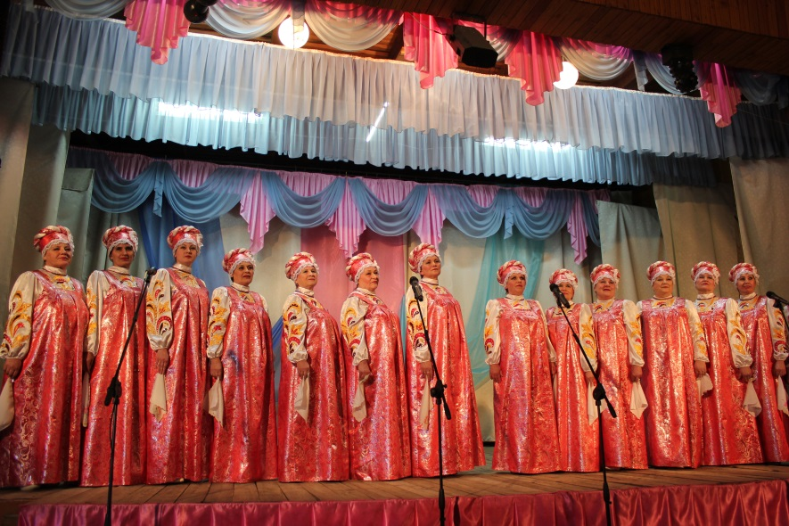

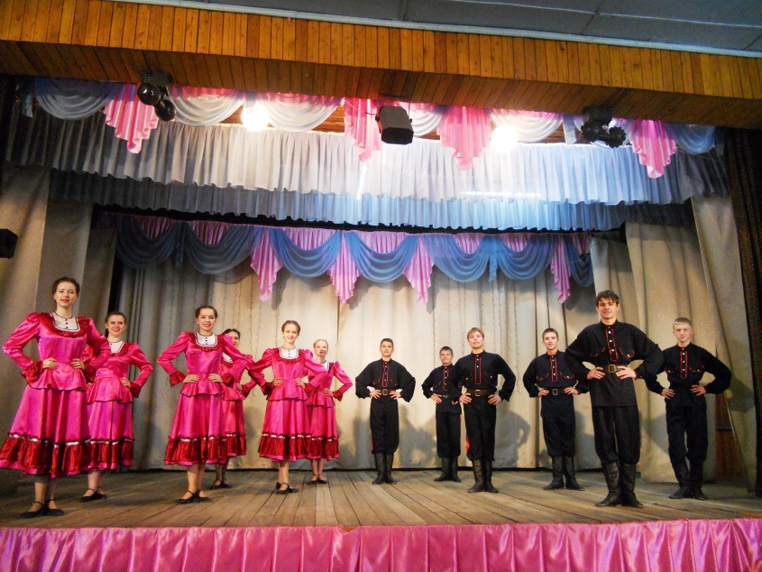

Кроме, этого наши талантливые артисты привозили награды и с других областных мероприятий:
Диплом участника областного фестиваля уличных танцев получил танцевальный коллектив «Импульс» ДК с Сосновый Бор руководитель А. Киреев из г. Благовещенск

Народный мастер Сергей Банин принял участие в Международном фестивале «Российско-китайская ярмарка» в городах Хэйхэ и Благовещенск.



Народный ансамбль песни «Россияночка», п. Октябрьский, успешно участвовал в региональном фестивале самодеятельного художественного творчества «Поет село родное!» в с. Тамбовка и в г. Благовещенске.

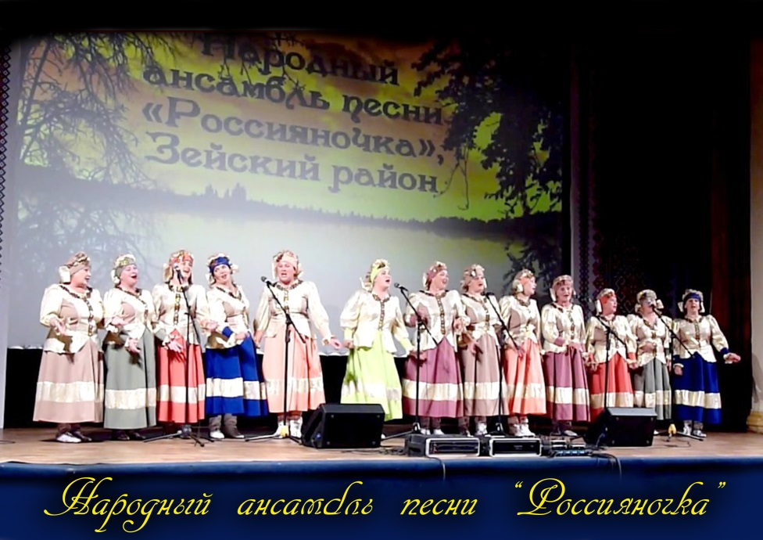

Вокальный дуэт «Визит» (М. Логунова, В. Денисенко) МУ СКЦ Зейского района принял участие в фестивальном движении «Культурный город» в составе сборной областной концертной бригады выступали на Набережной города Благовещенска.

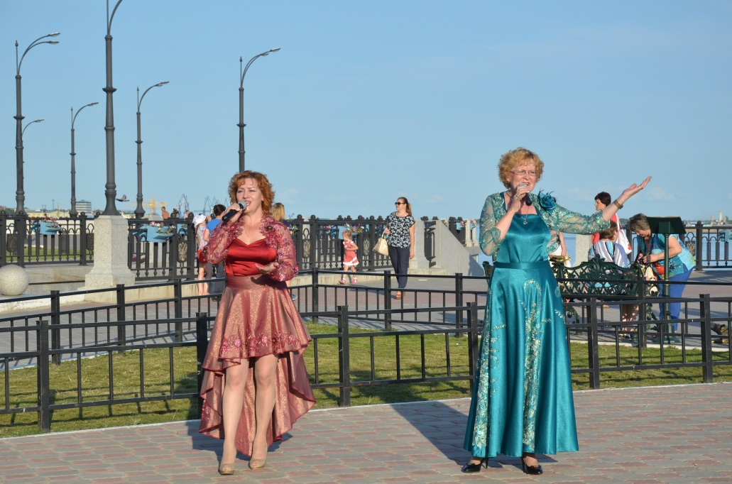

2 ноября народный мастер Ирина Лелекова участвовала областном фестивале для людей с ограниченными возможностями здоровья «Мы через сердце видим мир!».

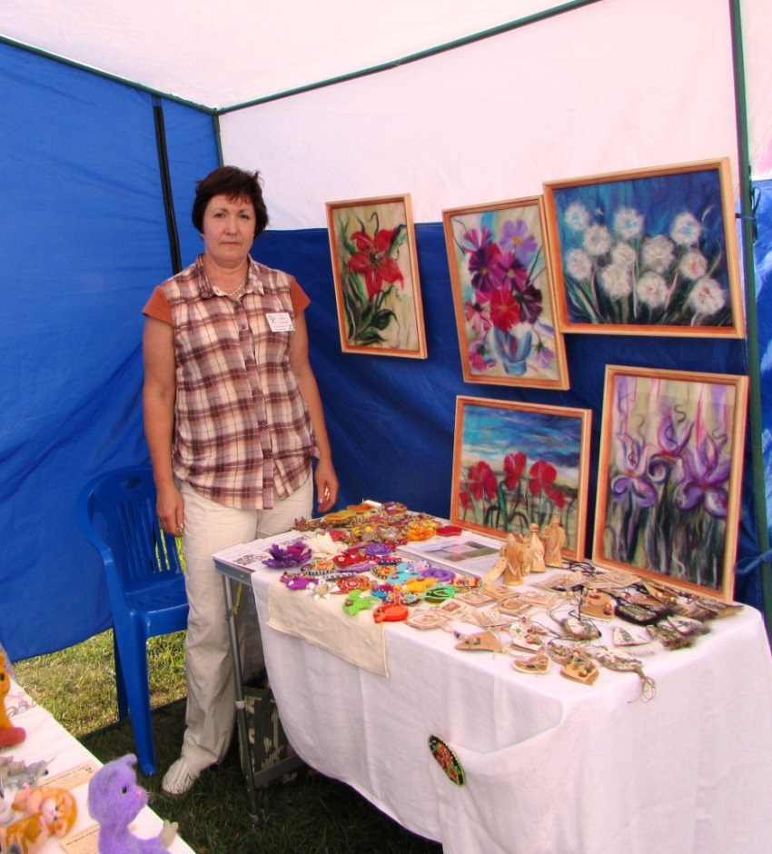

На областной конкурс «Клуб года» были направлены работы ДК п. Тунгала в номинации «Лучшее мероприятие по организации семейного досуга» и конкурсные материалы ДК с. Сосновый Бор в номинации – «Лучшее культурно-досуговое учреждение по организации работы с семьей».

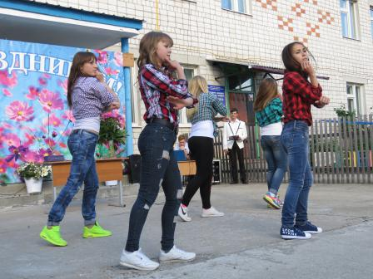

Наши коллективы в течение года неоднократно выступали на сценах города Зея. Танцевальный коллектив «Импульс» с. Сосновый Бор Зейского района в количестве 8 человек принял участие в городском фестивале молодежной культуры «Street dance». Народная вокальная группа «Бессонница», с. Заречная Слобода, неоднократно выступала на сценах города Зеи. Образцовый ансамбль танца «Экспромт», с. Овсянка был частым гостем на городских мероприятиях.
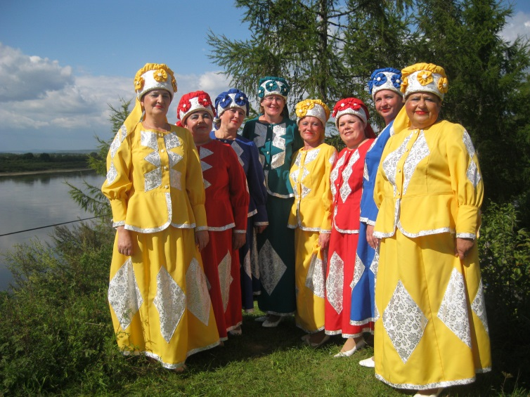

Конкурсов в течение года было немало, отрадно то, что работники культуры привлекают к участию в них жителей сел:
В заочном районном конкурсе «Мама, папа, я – творческая семья» - участвовали 12 семей из с. Александровки, п. Берегового, п. Верхнезейского, п. Горного, с. Заречная Слобода, п. Снежногорского, п. Тунгалы.

В заочном районном конкурсе «Фольклорный праздник «Святая Троица» - 4- участника – Горный, Сосновый Бор, с. Николаевка, с. Алгач.

«На лучшую организацию работы с детьми и подростками в летний период» - представлено 16 творческих работ – Алгач, Амуро-Балтийск, Бомнак, Березовка, Береговой, Верхнезейск, Гулик, Заречная Слобода, Николаевка, Огорон, Поляковский, Снежногорский, Сосновый Бор, Тунгала, Юбилейный, Хвойный.

В 2016 году исполнилось 90 лет с того момента, когда Декретом Всероссийского центрального исполнительного комитета был образован Зейский район в составе Амурской области. Отделом культуры, архивного дела, молодежной политики и спорта администрации Зейского района объявлен районный фестиваль народного самодеятельного творчества «Я буду славить Родину свою», посвященный 90-летию образования нашего района. В течение года в учреждениях культуры проводились мероприятия, посвященные этой дате: познавательная программа «Край родной, навек любимый», беседа «Многонациональный край» (обычаи и традиции народов Зейского района), поэтическая гостиная «Певец родного Приамурья» (о творчестве П. Комарова), устный журнал «Зейская ГЭС», беседа «Семь чудес земли Амурской», фотоконкурс «Мой район – лучший», краеведческий познавательный час «Таланты родного края» (о писателях Зейского района – Н. Абоимове и Ф. Юденко), Книжная выставка «И края в мире нет дороже», выставки детского рисунка «Моя малая Родина», «Родные просторы и Книжная выставка «Мать дает жизнь – годы мудрость», посвященная Улукиткану т.д.
9 декабря 2016 года в ДК с. Сосновый Бор в рамках фестиваля состоялся галла-концерт «Я буду славить Родину свою», где выступили лучшие творческие коллективы, солисты, чтецы. В фойе Дома культуры была оформлена в стиле деревенской избы выставка мастеров ДПТ учреждений культуры Зейского района «Всему начало здесь, в краю моем родном». В работе выставки принимали участие 34 мастера ДПИ нашего района. Поразило разнообразие работ, представленных участниками выставки. Гости и артисты могли увидеть валяную обувь, вязаные тапочки, подушки, шали, мыло и духи ручной работы, посуду, инкрустированную бисером, вязаные сумочки и шкатулки из магнитофонных лент, картины, написанные акварелью, текстильных кукол, обереги из бисера и меха, предоставленные Бомнакской мастерицей Леной Исаковой, картины, нарисованные на бересте и многое другое.

Деятельность по сохранению традиционной народной культуры и развитие межнационального общения (проведение мероприятий с представителями коренных малочисленных народов Севера, направление на укрепление межэтнических отношений)
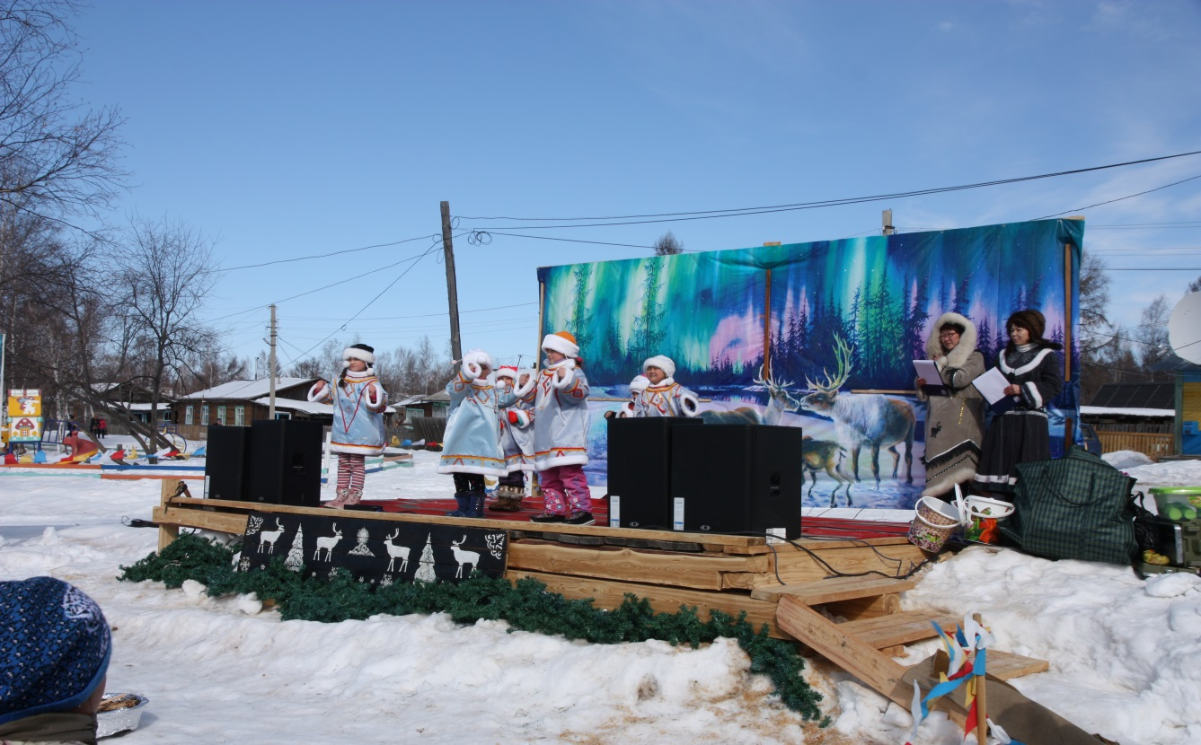

Коренной малочисленный народ Севера Амурской области – эвенки проживают в с. Бомнак, Зейского района. На территории села работает Дом культуры и библиотека, где проводится большая совместная работа по сохранению национальной культуры и традиций эвенкийской культуры, просветительская работа среди подрастающего поколения, направленная на сохранение исторической памяти и любви к своей малой родине.
За 2016 год в Доме культуры и библиотеке с. Бомнак прошло 247 мероприятий, на них присутствовало 5102 человека. Для детей было проведено 82 мероприятия, их посетило – 1605 человек. На платной основе прошло 134 мероприятия, на них было 2103 присутствующих.
Для реализации основных направлений деятельности при ДК с. Бомнак работают семь клубных формирований, в которых занимается 100 человек, из них 60 человек представители эвенкийского населения.
В клубные формирования входят: кукольный театр, кружок «Умелые руки», кружок «Веселая нотка», вокальная женская группа «Деревенька».
С момента открытия ДК начал свою работу танцевальный ансамбль «Юктэкэн», который был образован в 1999 году. В его составе дети в возрасте от 9 до 17 лет. В ансамбле принимают участие 20 человек, из них 14 – эвенки. Руководитель ансамбля Абабкова Ольга Ивановна. В репертуаре коллектива современные, русские народные и танцы народов Севера. Для постановки танцев изучаются национальные обряды, обычаи. Они являются постоянными участниками концертных программ, а так же праздников, организованных для жителей села. Коллектив принимает участие и в мероприятиях, проводимых за пределами поселка. В этом году «Юктэкэн» выезжал на галла – концерт «Я буду славить Родину свою», посвященный 90-летию Зейского района, представляя культуру эвенков.
Спутником «Юктэкэна» является танцевальная группа «Чоранчик». Ее посещают дети от 4 до 8 лет. Дети с удовольствием танцуют национальные танцы, участвуют в концертах и обрядах. Руководителем танцевальной группы является Сафронова Елена Владимировна.
Более 10 лет существует кружок бисероплетения «Диктыкан», что в переводе на русский язык означает «Бусинка», который образован в 2003 году. В состав кружка входят 10 ребят, 8 из которых – эвенки. Руководитель кружка, Михайлова Варвара Евгеньевна, знакомит детей с национальной культурой, с обрядами эвенков, с эвенкийскими узорами и их значением. Ребята учатся вышивать бисером, работать с мехом, вырезать эвенкийские узоры из бересты, делать аппликации из меха, а так же различные поделки и украшения. Изделия, изготовленные своими руками, реализуются на празднике оленеводов и охотников, осенних ярмарках, дне села. Дети с удовольствием посещают кружок.
Наиболее значимыми являются эвенкийские мероприятия. На них зрители знакомятся с жизнью охотников и оленеводов в тайге. Артисты изучают и показывают обряды и обычаи, в которых отражаются быт и традиции народов Севера: конкурс «Хозяйка чума», национальные эвенкийские игры и т.д.
Праздник оленевода и охотника имеет традиционную основу, так как на празднике подводятся итоги охотничьего сезона. В нем много традиционных национальных черт: оленьи гонки, прыжки через нарты, костюмы участников, конкурсы на лучшие блюда, спортивные соревнования, танцы, обряды.
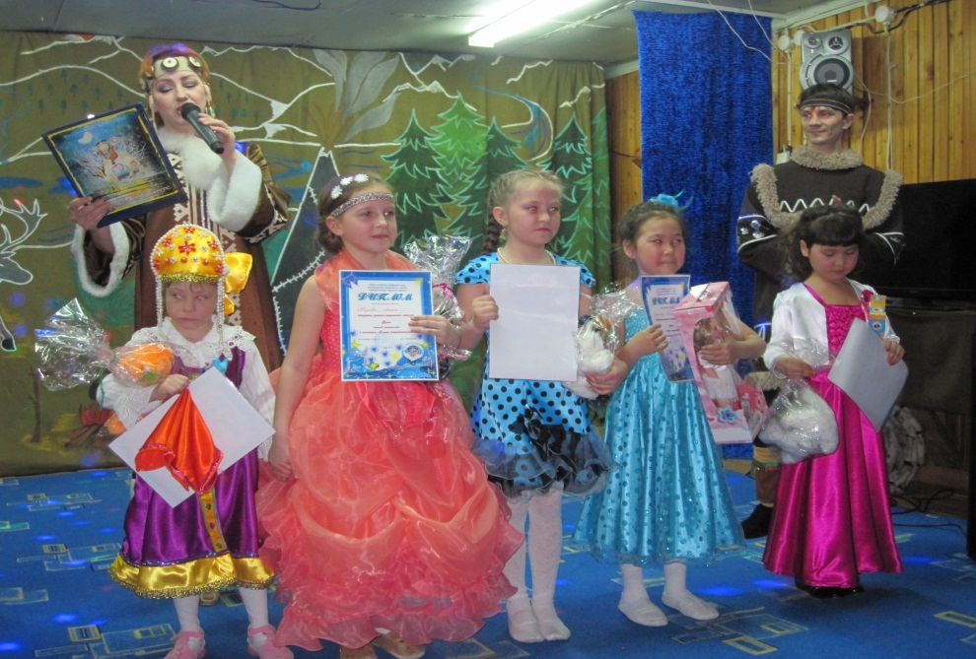

Очень важно, что в праздновании принимают большое участие дети. В этом году в преддверии Дня оленевода впервые на сцене Дома культуры проходил конкурс «Дёке», что в переводе с эвенкийского значит: «Самый маленький». Возраст участниц конкурса – от шести до восьми лет. Крошечный зал ДК уместил более 100 человек. Все жители села пришли «поболеть» за маленьких девочек, отважно боровшихся за призовые места в конкурсах национальных костюмов, национальных блюд, национального творчества и просто своей детской непосредственностью и талантом радовавших зрителей. Через конкурс организаторы постарались приобщить к национальной эвенкийской культуре и рассказать о мифах, легендах и традициях эвенков.

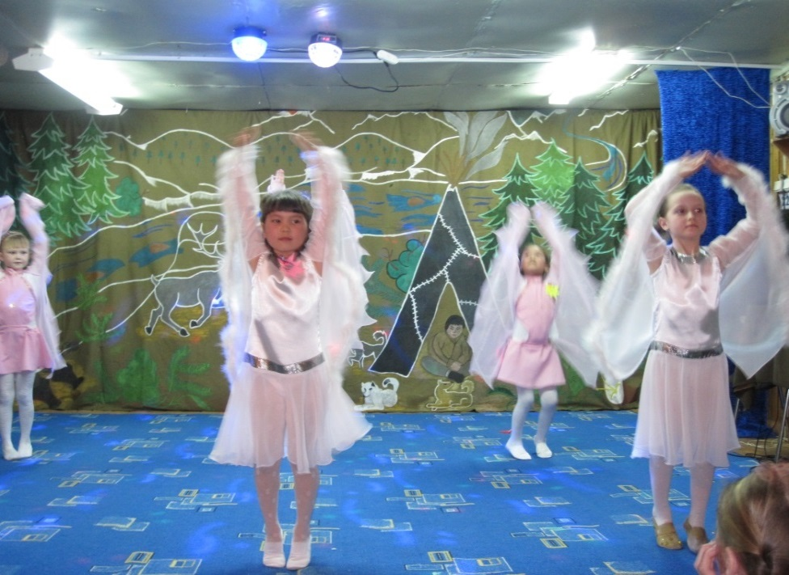

Конечно же проигравших не было. Гран-при завоевала Саша Кудымова, Юля Романова победила в номинации «Самая очаровательная», она же получила приз зрительских симпатий. София Михайлова победила в номинации «Самая красноречивая», «Самой обаятельной» признана Алина Авдеева, а «Самой смелой» стала шестилетняя Карина Соболева.
Все участницы заслуженно получили призы.
На конкурсе были представлены коллекции национальной одежды Исаковой Е.В. и Захаровой М.М.
Праздник «По завету предков», несмотря на непогоду, собрал более 200 зрителей на площади села. Заранее была оформлена площадка для выступления, поставлены чумы, палатки. Сцена была оформлена баннером с изображением оленей на фоне северного сияния. Всегда трудно пройти мимо выставки изделий мастеров ДПТ «Манящие миры» и не купить оберег или красивое украшение.

По традиции, рядом со сценической площадкой проходил обряд очищения «Оде» и обряд кормления Огня «Ату». Культ огня, очага широко распространен у народов Севера. Функция очага – отопление и освещение жилища, приготовление пищи, защита от диких зверей. Огонь – главная семейная святыня – широко использовался в семейных обрядах. Дух-хозяин огня представлялся у эвенков в виде старика, иногда с семьёй. Духа-хозяина огня, покровителя домашнего очага, семьи, рода постоянно «кормили» кусочками лучшей пищи и кумысом, к нему обращались с различными просьбами. Именно поэтому был проведен обряд кормления огня.
Фестиваль «Поющий Север», который уже много лет проводится в рамках праздника, собрал артистов из окрестных поселков: эвенкийские, русские, украинские, еврейские песни и танцы сменяли друг друга на сцене в течение 2-х часов.
Конкурс «Хозяйка чума» поражал разнообразием национальной кухни.
Здесь же работала выставка-ярмарка эвенкийских блюд «Мата эмэрэн» (Гость приехал). Гости, отведав блюда, оставались довольны.
Так же, по традиции проходил спортивный праздник «Иелорони» (Борьба оленей). Самые сильные и выносливые боролись в эвенкийских национальных видах спорта: метание маута, прыжки через нарты, поднятие гири.
И на память о празднике можно было сфотографироваться с забавными живыми куклами - аниматорами Машей и Мишкой.

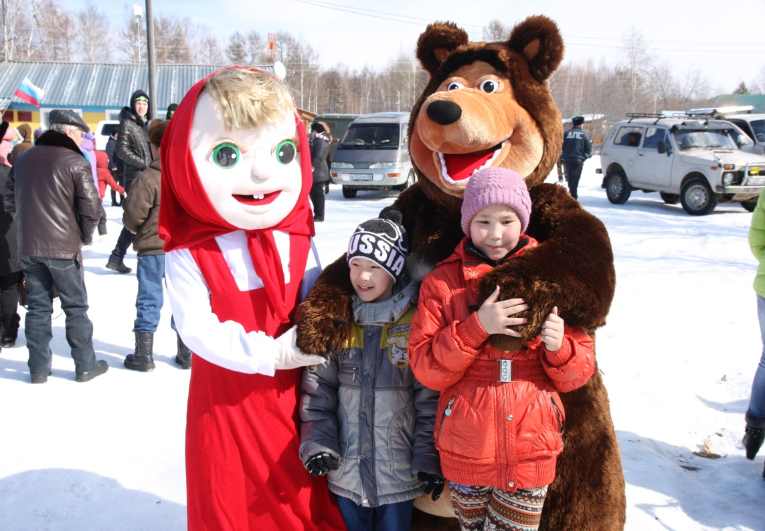

Большая работа проводилась библиотекой села Бомнак по пропаганде творчества Федосеева Г.А., по истории эвенкийского народа, популяризация народных обычаев и обрядов.
В этом году впервые на базе клуба работала детская оздоровительная площадка. Ребята с удовольствием посещали ДК. Каждый день был организован по-разному: были и походы в лес, изучение грибов, ягод, особое впечатление у детей вызвали национальные эвенкийские игры на кубок Улукиткана. Каждый смог проверить себя, свои силы, как взрослые, метали маут, прыгали через нарты.
Были и национальные игры, о которых дети узнали впервые.
Игра Солнце (Хейро). Играющие становятся в круг, берутся за руки, идут по кругу приставным шагом, руками делают равномерные взмахи -вперед и назад. На каждый шаг говорят хейро. Ведущий – солнце сидит на корточках в середине круга. Игроки разбегаются, когда солнце встает и выпрямляется, вытягивая руки в стороны. Правила игры. Все игроки должны увертываться от солнца при его поворотах. На сигнал «Раз, два, три – в круг скорей беги!» те, кого ведущий не задел, возвращаются в круг.
Игра в оленя. Дети делятся на две группы. Каждый играющий в руке над головой держит ветку, напоминающую рога оленя. Группы сходятся и начинают «бодаться». Побеждает та группа, у которой сохраняется больше не сломанных рогов, и многие другие.
Кроме того в 2016 год в учреждении культуры с. Бомнак были проведены следующие мероприятия по эвенкийской культуре:
- выставка распродажа национальных изделий «Таежные узоры»;
- конкурс эвенкийской песни, стихов, пословиц, обрядов «Я люблю свою землю»;
- конкурс детских рисунков «Моя малая Родина»;
- беседа «Край ты наш родной», об истории села Бомнак;
- поход в лес с игровой программой «Путешествие по заповедным тропинкам»;
- вечер-встреча с эвенкийскими мастерицами национальных изделий «Волшебство умелых рук»;
- экологический конкурс «Как прекрасна земля»;
- конкурс «Мисс брусничка»;

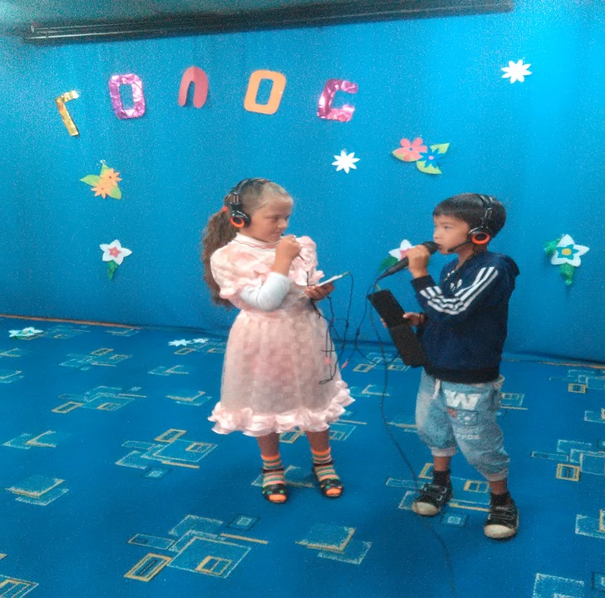

- выставка по архивным документам «Космонавты на земле Улукиткана».
В целях пропаганды эвенкийского национального творчества в сентябре 2016 года выпущен сборник стихов жителя села Бомнак «Я – отражение, или есть одна святыня у меня» - поэта - самородка, барда-песенника, Евгения Федорова.
Традиционно житель с. Бомнак народный мастер ДПИ Амурской области Сергей Банин с 10 по 14 августа принял участие в выставке – ярмарке декоративно-прикладного искусства в рамках VII фестиваля «Российско-китайская ярмарка культуры и искусства».
В марте 2016 года в рамках областного смотра на подтверждение звания «Народный мастер» Амурской области» Сергей Банин подтвердил звание «Народный мастер Амурской области».
Ежегодно эвенкийские мастерицы прикладного искусства принимают участие в районных выставках и ярмарках. 9 декабря бомнакская мастерица Елена Исакова предоставила свои работы из меха и бисера на выставку мастеров ДПИ, посвященную 90-летию Зейского района «Я буду славить Родину свою!».

